**LAPORAN AKSI PERUBAHAN**

**(LAP)**

**PELATIHAN KEPEMIMPINAN PENGAWAS (PKP)**



**PUSDIKLAT BPS, 2021**



**LAPORAN AKSI PERUBAHAN**

**(LAP)**

**PENINGKATAN KOMPETENSI PEGAWAI MELALUI APLIKASI PSTKU**

**Oleh:**

**SIGIT NUGROHO PUTRA**

**NIP. 199309152014121001**

**BADAN PUSAT STATISTIK**

**BEKERJA SAMA DENGAN LEMBAGA ADMINISTRASI NEGARA**

**PELATIHAN KEPEMIMPINAN PENGAWAS ANGKATAN VIII**

**JAKARTA 2021**

**LEMBAR PENGESAHAN**

**LAPORAN AKSI PERUBAHAN**

Nama : Sigit Nugroho Putra

NIP : 199309152014121001

Unit Kerja : Fungsional Pranata Komputer Ahli Muda selaku Koordinator Fungsi IPDS, BPS Kota Gorontalo, Provinsi Gorontalo

Telah diuji di depan Tim Penguji

Pada hari **Selasa**, tanggal **6 Juli 2021**

Penguji, *Coach,*

**Syarif Hidayat, M.Si.** **Muhammad Yahya, SST**

**NIP. 197112241993121001 NIP. 196605031987031005**

Mengetahui:

Koordinator Diklat Prajabatan dan Kepemimpinan

Pusat Pendidikan dan Pelatihan

Badan Pusat Statistik,

**Dr. Watekhi, S.Si, MSE**

**NIP. 197405151995121002**

**KOMITMEN TINDAK LANJUT**

| **No.** | **Tahap Utama** | **Waktu** | **Input/Kegiatan** | **Output** | **Biaya** |
| --- | --- | --- | --- | --- | --- |
| **(1)** | **(2)** | **(3)** | **(4)** | **(5)** | **(6)** |
| **Jangka Menengah (4 bulan setelah jangka pendek)** | | | | | |
| 1. | Implementasi aplikasi PSTku | Juli – Agustus 2021 | * Sosialisasi kesiapan aplikasi PSTku kepada seluruh pegawai * Penyusunan regulasi penerapan/implementasi penggunaan aplikasi PSTku | * Aplikasi PSTku mulai terimplementasi pada kegiatan pelayanan data di BPS Kota Gorontalo | - |
| 2. | Evaluasi implementasi aplikasi PSTku | Juli – Agustus 2021 | * Membuka wadah diskusi terkait kendala dan masalah yang ditemui dalam penggunaan aplikasi PSTku | * Laporan hasil evaluasi implementasi aplikasi PSTku | - |
| 3. | Perbaikan dan pengembangan aplikasi PSTku | Agustus – Oktober 2021 | * Perbaikan serta pengembangan aplikasi PSTku berdasarkan hasil evaluasi implementasi dan masukan dari pegawai | * Aplikasi PSTku terbarukan | - |
| **Jangka Panjang (6 bulan setelah jangka menengah)** | | | | | |
| 1. | Sosialisasi aplikasi PSTku ke eksternal | Oktober – Desember 2021 | * Sosialisasi penggunaan dan manfaat aplikasi PSTku dalam pelaksanaan pelayanan publik kepada satker BPS se-Provinsi Gorontalo | * Aplikasi PSTku tersosialisasi kepada satker BPS se-Provinsi Gorontalo | - |
| 2. | Penambahan dan pengembangan fitur aplikasi PSTku | November 2021 – Januari 2022 | * Mengakomodir masukan dan usulan dari satker BPS se-Provinsi Gorontalo terkait aplikasi PSTku pasca sosialisasi | * Aplikasi PSTku terbarukan | - |
| 3. | Pembangunan sistem penilaian kualitas pelayanan (SKIP) | Januari – April 2022 | * Membangun sistem penilaian kualitas pelayanan (SKIP) dengan asumsi implementasi aplikasi PSTku sudah berjalan baik | * Sistem Penilaian Kualitas Pelayanan (SKIP) | - |
| 4. | Pembangunan mekanisme *reward* | Januari – April 2022 | * Membangun mekanisme *reward* bagi pegawai yang menjalankan pelayanan publik, dengan berdasarkan pada hasil SKIP | * Mekanisme *reward* | - |

|  |  |  |
| --- | --- | --- |
|  |  | **Gorontalo, 2 Juli 2021** |
| **Mentor** |  | **Peserta** |
|  |  |  |
| **Ir. Rasjid Masjhur**  **NIP. 19641111 199301 1 001** |  | **Sigit Nugroho Putra, SST**  **NIP. 19930915 201412 1 001** |
|  |  |  |

**ABSTRAK**

Kata kunci: pelayanan, kompetensi, pstku

Aksi perubahan ini mengangkat judul “Peningkatan Kompetensi Pegawai Melalui Aplikasi PSTku”. Berdasarkan hasil analisis Survei kebutuhan Data (SKD) tahun 2020, pelayanan di PST BPS Kota Gorontalo memperoleh Indeks Kepuasan Konsumen (IKK) 93,93. Meskipun demikian, pada kenyataannya kita tidak benar-benar mengetahui kualitas pelayanan di luar PST. Maksud dari “pelayanan di luar PST” adalah kompetensi pegawai dalam menanggapi atau menjawab pertanyaan pihak eksternal yang ditemui di luar kantor terkait data yang dihasilkan oleh BPS Kota Gorontalo.

Berangkat dari hal tersebut, dalam aksi perubahan ini dilakukan upaya untuk meningkatkan kompetensi seluruh pegawai di BPS Kota Gorontalo. Karena, dengan meningkatnya kompetensi pegawai terkait pengetahuan tentang data yang dihasilkan oleh BPS Kota Gorontalo, pelayanan di luar kantor secara otomatis menjadi lebih baik, dan pada akhirnya berdampak pada meningkatnya citra baik pelayanan di BPS Kota Gorontalo. Untuk mencapai hal tersebut, dalam aksi perubahan ini dilakukan beberapa tahapan usahan yakni dimulai dengan sosialisasi terkait pentingnya mengetahui tentang data, hingga pada akhirnya dihasilkan alat bantu bernama PSTku. PSTku hadir sebagai alat bantu bagi seluruh pegawai dalam memahami data yang dihasilkan oleh BPS Kota Gorontalo, serta segala hal terkait pelayanan publik.

Dalam implementasi jangka pendek, aksi perubahan ini secara umum memberikan dampak positif bagi kualitas kompetensi pegawai dalam memahami data. Sebagian besar pegawai yang telah melakukan uji coba PSTku merasa yakin untuk dapat menjadi pelayan publik yang lebih baik. Kedepannya PSTku diharapkan dapat digunakan di satker selain BPS Kota Gorontalo untuk sama-sama menjadi alat bantu menuju pelayanan prima BPS.

*Coach* : Muhammad Yahya, SST.

Mentor : Ir. Rasjid Masjhur

Peserta : Sigit Nugroho Putra, SST.

**KATA PENGANTAR**

Puji syukur penulis panjatkan kehadirat Tuhan Yang Maha Esa karena atas berkat dan rahmat-Nya penulis dapat menyelesaikan Laporan Aksi Perubahan (LAP) yang berjudul “Peningkatan Kompetensi Pegawai melalui Aplikasi PSTku” dengan baik sesuai jadwal yang telah ditetapkan.

Laporan Aksi Perubahan ini disusun sebagai bentuk tindak lanjut dari Rancangan Aksi Perubahan yang telah disusun sebelumnya. Selain itu, Laporan Aksi Perubahan ini disusun guna memenuhi tugas dalam kegiatan Pelatihan Kepemimpinan Pengawas Angkatan VIII Tahun 2021, yang diselenggarakan oleh Badan Pusat Statistik (BPS) melalui Pusat Pendidikan dan Pelatihan (Pusdiklat). Oleh karena itu, ucapan terima kasih penulis tujukan kepada:

1. Ibu Eni Lestaringsih, S.Si,. M.A., Kepala Pusdiklat BPS, yang telah memfasilitasi berlangsungnya kegiatan Pelatihan Kepempinan Pengawas ini;
2. Bapak Mukhamad Mukhanif, S.Si., M.Si., selaku Kepala BPS Provinsi Gorontalo yang telah memberikan dukungan;
3. Bapak Ir. Rasjid Masjhur, Kepala BPS Kota Gorontao sekaligus selaku mentor yang telah membina dan memotivasi penulis;
4. Bapak Muhammad Yahya, SST. selaku *coach* yang telah membimbing dengan sabar;
5. Bapak Syarif Hidayat, M.Si. selaku penguji yang telah memberikan masukan demi penyempurnaan kertas kerja Laporan Aksi Perubahan ini;
6. Bapak/Ibu Widyaiswara Pusdiklat BPS atas ilmu pengetahuan yang diberikan;
7. Orang tua, istri, anak, dan segenap keluarga atas doa dan dukungan yang tak henti-hentinya;
8. Seluruh anggota Tim Aksi Perubahan yang telah membantu terwujudnya aksi perubahan ini; serta
9. Rekan-rekan seperjuangan peserta PKP Angkatan VIII atas kebersamaan dan kerja samanya selama pelatihan;

Penulis menyadari bahwa LAP ini masih jauh dari sempurna. Oleh karena itu, saran dan kritik yang membangun dari semua pihak sangat penulis hargai untuk keberlangsungan aksi perubahan ini.

Akhirnya, semoga Laporan Aksi Perubahan ini dapat memberikan nilai manfaat bagi semua yang membaca, serta kedepannya dapat menjadi embrio untuk pengembangan inovasi dalam pelayanan publik yang lebih baik.

|  |
| --- |
| Gorontalo, Juli 2021 |
| Peserta PKP Angkatan VIII |
|  |
| Sigit Nugroho Putra |

**DAFTAR ISI**

Lembar Judul i

Lembar Pengesahan ii

Lembar Pernyataan Komitmen Tindak Lanjut iii

Abstrak v

Kata Pengantar vi

Daftar Isi viii

Daftar Tabel ix

Daftar Gambar x

Daftar Lampiran xi

**BAB I. PENDAHULUAN** 1

* 1. Latar Belakang 1
  2. Tujuan 2
  3. Manfaat 4

**BAB II.** **DESKRIPSI PROSES KEPEMIMPINAN** 5

1. Membangun Integritas 5
2. Pengelolaan Budaya Pelayanan 10
3. Pengelolaan Tim 11

**BAB III. DESKRIPSI HASIL KEPEMIMPINAN** 16

1. Capaian kegiatan Aksi Perubahan 16
2. Capaian dalam Perbaikan Sistem Pelayanan 23
3. Manfaat Aksi Perubahan 25

**BAB IV. KEBERLANJUTAN AKSI PERUBAHAN** 27

1. Target Capaian Kegiatan Jangka Menengah 27
2. Target Capaian Kegiatan Jangka Panjang 27

**LAMPIRAN** 29

**DAFTAR TABEL**

Tabel 2.1. Uraian Tugas Anggota Tim Aksi Perubahan 7

Tabel 2.2. Strategi Komunikasi Aksi Perubahan 13

Tabel 3.1. Indikator Keberhasilan Aksi Perubahan 21

Tabel 3.2. Analisis Gap 23

**DAFTAR GAMBAR**

Gambar 2.1. Struktur Tim Aksi Perubahan 6

Gambar 2.2. Peta *Stakeholders* sebelum implementasi aksi perubahan 13

Gambar 2.3. Peta *Stakeholders* setelah implementasi aksi perubahan 15

**DAFTAR LAMPIRAN**

Lampiran 1. Laporan Pekan Ke-I Implementasi Aksi Perubahan 29

Lampiran 2. Laporan Pekan Ke-II Implementasi Aksi Perubahan 32

Lampiran 3. Laporan Pekan Ke-III Implementasi Aksi Perubahan 33

Lampiran 4. Laporan Pekan Ke-IV Implementasi Aksi Perubahan 34

Lampiran 5. Laporan Pekan Ke-V Implementasi Aksi Perubahan 35

Lampiran 6. Laporan Pekan Ke-VI Implementasi Aksi Perubahan 36

Lampiran 7. Laporan Pekan Ke-VII Implementasi Aksi Perubahan 37

Lampiran 8. Laporan Pekan Ke-VIII Implementasi Aksi Perubahan 38

Lampiran 9. Laporan Pekan Ke-IX Implementasi Aksi Perubahan 39

Lampiran 10. Laporan Pekan Ke-X Implementasi Aksi Perubahan 40

Lampiran 11. Buku Panduan Penggunaan Aplikasi PSTku 42

Lampiran 12. Angket Pengukuran Perubahan GAP 44

Lampiran 13. Dokumentasi Pemantauan dan Komunikasi Pembangunan

Aplikasi PSTku 46

Lampiran 14. Rancangan *User Interface* Aplikasi PSTku 51

Lampiran 15. Laporan Evaluasi Kinerja Aplikasi PSTku 54

Lampiran 16. Laporan Evaluasi Uji Coba Aplikasi PSTku 56

Lampiran 17. Angket *System Usability Scale* (SUS) Aplikasi PSTku 56

Lampiran 18. Analisis Hasil Angket *System Usability Scale* (SUS) Aplikasi

PSTku 59

Lampiran 19. Laporan Pekan Ke-XI Implementasi Aksi Perubahan 63

**BAB I**

**PENDAHULUAN**

1. Latar Belakang

Badan Pusat Statistik (BPS) merupakan salah satu Lembaga Pemerintah Non Kementerian dengan visi menjadi “Penyedia Data Statistik Berkualitas untuk Indonesia Maju”. Dalam mewujudkan visinya, BPS merumuskan 4 misi yang kemudian dijabarkan ke dalam 4 tujuan strategis BPS yaitu:

1. Menyediakan statistik berkualitas yang berstandar nasional dan internasional;
2. Membina K/L/D/I melalui Sistem Statistik Nasional yang berkesinambungan;
3. Mewujudkan pelayanan prima di bidang statistik untuk terwujudnya Sistem Statistik Nasional; dan
4. Membangun SDM yang unggul dan adaptif berlandaskan nilai profesionalisme, integritas dan amanah.

Untuk mendukung terwujudnya visi tersebut, BPS harus meningkatkan kompetensi sumber daya yang dimiliki sehingga mampu meningkatkan pelayanan yang dilakukan dan kualitas produk yang dihasilkan serta memperbaiki kinerja organisasi melalui program pendidikan dan pelatihan pegawai.

Mengacu pada Keputusan Kepala BPS No. 003 Tahun 2002 tentang Uraian Tugas Bagian, Bidang, Subbagian, dan Seksi Perwakilan BPS di Daerah, pada pasal 46, jenis pelayanan publik yang dilaksanakan oleh fungsi IPDS adalah pelayanan terhadap permintaan data ataupun diseminasi data statistik yang dihasilkan oleh BPS Kota Gorontalo, dalam hal ini pelaksanaan Pelayanan Statistik Terpadu atau PST. Penyelenggaraan Pelayanan Statistik Terpadu di lingkungan Badan Pusat Statistik merupakan implementasi dari Pelaksanaan tugas dan fungsi Badan Pusat Statistik, yang bersifat pelayanan langsung (*offline*) dan tidak langsung (*online*). Selain itu, dalam realita keseharian, pelayanan data tidak hanya berlangsung dalam interaksi di PST, namun lebih sering terjadi dalam kegiatan sehari-hari pegawai ketika berada di luar kantor. Tidak jarang pegawai BPS Kota Gorontalo bertemu dengan masyarakat ataupun pihak pemerintah daerah yang menanyakan data BPS, semisal data kemiskinan, pertumbuhan ekonomi, industri, dan lain sebagainya.

Berdasarkan prinsip manajemen mutu yang dituangkan dalam ISO 90001: 2015, khususnya pada poin *improvement*, untuk mengikuti perkembangan zaman, pelayanan data turut dituntut untuk terus melakukan perbaikan secara terus-menerus agar bisa mengimbangi gerak perubahan. Dalam hal ini, perubahan dalam peningkatan kualitas pelaksanaan pelayanan data sejalan dengan area perubahan ke-8 reformasi birokrasi yaitu Peningkatan Kualitas Pelayanan Publik. Oleh karena itu, optimalisasi dalam pelaksanaan PST menjadi sangat penting, mengingat PST adalah bentuk perwajahan dari BPS. Peningkatan kualitas pelayanan pada pelaksanaan PST salah satunya dapat dilakukan dari sisi SDM pelaksana PST yaitu melalui peningkatan kompetensi dan pengetahuan pegawai tentang produk data yang dihasilkan, serta media diseminasi yang dimiliki. Hal ini juga akan menguatkan kualitas pelayanan data yang dimiliki setiap pegawai, sehingga kapanpun dan dimanapun pegawai berada, dapat memberikan jawaban dengan baik ketika ditanyai tentang data BPS. Untuk mendukung berlangsungnya proses peningkatan kompetensi pegawai ini, dibutuhkan alat bantu berupa aplikasi yang nantinya memberikan kemudahan bagi seluruh pegawai dalam mendapatkan informasi terkait produk data yang dihasilkan serta media diseminasi yang dimiliki oleh BPS. Harapannya, pada akhirnya seluruh pegawai dapat memiliki kompetensi pengetahuan serta pandangan yang sama dalam melihat pelayanan publik.

1. Tujuan

Aksi perubahan ini secara keseluruhan bertujuan untuk mewujudkan pegawai BPS Kota Gorontalo yang kompeten dalam pelayanan publik, sehingga akan menghasilkan optimalisasi pada pelaksanaan Pelayanan Statistik Terpadu (PST). Secara spesifik tujuan yang ingin dicapai dalam aksi perubahan ini dibagi dalam 3 (tiga) tahapan tujuan yaitu: tujuan jangka pendek, tujuan jangka menengah dan tujuan jangka panjang, dengann rincian sebagai berikut:

* + - 1. Tujuan Jangka Pendek

Tujuan jangka pendek yang akan dicapai dalam rentang waktu 12 April hingga 9 Juli 2021 secara umum adalah untuk membentuk kesadaran awal pegawai di BPS Kota Gorontalo terkait pentingnya pemahaman pada produk data yang dihasilkan oleh BPS Kota Gorontalo secara keseluruhan, media diseminasi yang dimiliki, serta pelayanan data/pelayanan publik. Adapun tujuan secara rinci antara lain:

* + - * 1. Terbentuknya Tim Kerja (SK)
        2. Tersedianya Acuan Kerja Tim
        3. Terkumpulnya data pendukung untuk konten aplikasi PSTku
        4. Terlaksananya sosialisasi awal terkait pentingnya pemahaman pada produk data yang dihasilkan oleh BPS Kota Gorontalo secara keseluruhan, media diseminasi yang dimiliki, serta pelayanan data/pelayanan publik
        5. Terbangunnya aplikasi PSTku
        6. Terlaksananya uji coba aplikasi PSTku
      1. Tujuan Jangka Menengah

Tujuan jangka menengah yang akan dicapai dalam rentang waktu 19 Juli hingga 22 Oktober 2021 secara umum adalah terwujudnya pegawai yang kompeten dalam pelayanan data/pelayanan publik, mencakup pula kompetensi dalam pemahaman terhadap produk data serta media diseminasi yang dimiliki oleh BPS Kota Gorontalo. Tujuan secara rinci antara lain:

* + - * 1. Terlaksananya sosialisasi dan implementasi aplikasi PSTku
        2. Terlaksananya evaluasi hasil implementasi aplikasi PSTku
        3. Perbaikan dan pengembangan aplikasi PSTku berdasarkan hasil evaluasi
      1. Tujuan Jangka Panjang

Tujuan jangka panjang yang akan dicapai dalam rentang waktu 25 Oktober 202 hingga 6 April 2022 secara umum adalah untuk membangun keberlanjutan dari pencapaian pada tahap-tahap sebelumnya. Terutama untuk membangun sistem penilaian kualitas pelayanan, serta meuwujdkan *reward system* untuk pelayan PST. Tujuan secara rinci antara lain:

* + - * 1. Penambahan dan pengembangan fitur aplikasi PSTku
        2. Terlaksananya sosialisasi aplikasi PSTku ke pihak eksternal
        3. Terbangunnya sistem penilaian kualitas pelayanan (SKIP - Sistem Kepuasan Individu Pelayanan) berbasis web
        4. Terciptanya sistem *reward* terhadap pegawai yang memberikan pelayanan
        5. Peningkatan dan pengembangan aplikasi PSTku secara berkelanjutan

1. Manfaat

Manfaat dari pelaksanaan aksi perubahan ini adalah meningkatnya kualitas pelayanan dalam pelaksanaan PST di BPS Kota Gorontalo, sehingga pada akhirnya akan bermuara pada peningkatan citra baik dari pelayanan BPS Kota Gorontalo kepada publik.

Adapun manfaat aksi perubahan ini jika dilihat dari sisi penerima manfaat, dapat dibagi menjadi 2 (dua) kelompok, yaitu:

1. Pihak Internal
2. Kepala BPS Kota Gorontalo menerima manfaat antara lain:

Memiliki pegawai-pegawai yang kompeten dalam pelayanan publik sehingga akan bermuara pada meningkatnya citra baik pelayanan BPS Kota Gorontalo

Kemudahan dalam memperoleh dasar pengambilan keputusan untuk perbaikan pelayanan berkelanjutan, yang berasal dari indikator-indikator penilaian pengguna data pada aplikasi SKIP nantinya

Memiliki dasar untuk memberikan penilaian tambahan terhadap kinerja pegawai, yang diperoleh dari hasil sistem penilaian pengguna data terhadap pelayanan yang diterimanya

1. Keseluruhan pegawai BPS Kota Gorontalo menerima manfaat antara lain:
2. Peningkatan kompetensi dan pengetahuan tentang produk data yang dihasilkan oleh BPS Kota Gorontalo (mencakup pembaruan data, cara mendapatkan serta cara membaca dan memaknai data) serta media diseminasi yang dimiliki.
3. Kemudahan dalam mengakses informasi-informasi terkait survei apapun di lingkup BPS Kota Gorontalo untuk terus meningkatkan kompetensi dan pengetahuan, kapanpun dan dimanapun melalui aplikasi alat bantu pembelajaran.
4. Potensi mendapatkan nilai tambah dalam penilaian kinerja pegawai
5. Pihak Eksternal
6. Fungsi IPDS BPS Provinsi Gorontalo menerima manfaat berupa bertambahnya informasi mengenai penerapan teknologi informasi dalam kegiatan perkantoran.
7. Satker BPS Kabupaten lainnya menerima manfaat dengan dapat melakukan replikasi aplikasi alat bantu pembelajaran (PSTku) serta sistem penilaian kualitas pelayanan (SKIP) pada satkernya.
8. Konsumen/pengguna data BPS Kota Gorontalo akan menerima manfaat berupa peningkatan *experience* dalam kualitas pelayanan data yang diterima.

**BAB II**

**DESKRIPSI PROSES KEPEMIMPINAN**

1. Membangun Integritas

Pelaksanaan implementasi aksi perubahan pastinya tidak lepas dari tantangan dan hambatan yang ditemui sepanjang periode yang ditetapkan. Tantangan utama yang dihadapi oleh *team leader* adalah mewujudkan terlaksananya aksi perubahan sesuai dengan *milestones* yang telah disusun dalam rencana aksi perubahan sebelumnya. Oleh karena itu, *team leader* harus mampu untuk meyakinkan serta membangun komitmen seluruh anggota tim untuk bersama mensukseskan pelaksanaan implementasi aksi perubahan tersebut.

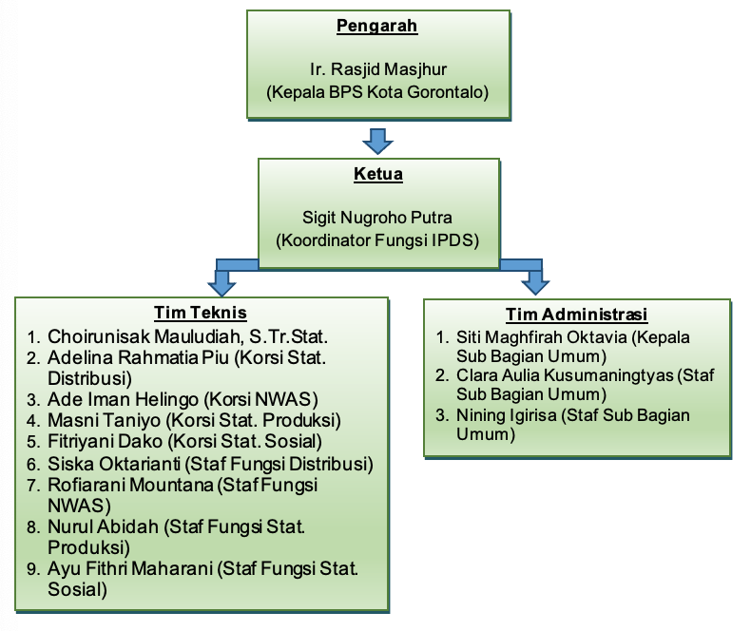Dalam membangun komitmen bersama ini, *team leader* memberikan penjelasan dan penjabaran secara mendetail terkait rencana aksi perubahan yang akan diimplementasikan, serta pembagian peran dan pentingnya andil dari setiap calon anggota tim yang akan dibentuk dalam mewujudkan kemanfaatan aksi perubahan ini nantinya. Hal ini dilakuan melalui rapat serta pendekatan secara personal kepada setiap calon anggota tim aksi perubahan, guna membangun ikatan dan rasa ketertarikan terhadap aksi perubahan, sehingga tujuan dan manfaat aksi perubahan dapat dipahami dengan baik.

Gambar 2.1. Struktur Tim Aksi Perubahan

Setelah terbentuk kepercayaan awal dari setiap calon anggota tim, selanjutnya dibentuk tim aksi perubahan sesuai dengan skema rancangan calon anggota tim yang telah dibentuk sebelumnya. Anggota tim efektif aksi perubahan dikukuhkan dalam Surat Keputusan (SK) yang ditanda tangani oleh Kepala BPS Kota Gorontalo. Dalam anggota tim teknis, terdapat 1 (satu) orang yang merupakan pegawai dari satker Kabupaten Boalemo, sehingga untuk memperkuat izin penggunaan jasa dan dukungan dari anggota tersebut, *team leader* melakukan konsultasi dengan ketua tim inovasi di BPS Provinsi Gorontalo serta Plt. Kepala BPS Provinsi Gorontalo saat itu, yang kemudian menghasilkan surat permintaan dukungan kepada Kepala BPS Kabupaten Boalemo yang ditanda tangani oleh Plt. Kepala BPS Provinsi Gorontalo. Sehingga akhirnya tim aksi perubahan terbentuk sesuai dengan rancangan awal calon anggota tim, seperti pada gambar 2.1 di atas.

Selanjutnya, langkah awal yang dilakukan oleh *team leader* setelah terbentuknya tim aksi perubahan adalah melakukan rapat tim. Hal ini bertujuan untuk memperkuat pemahaman tentang tujuan, manfaat, serta rencana kerja dan *milestones* dari rancangan aksi perubahan yang telah dibangun. Selain itu, melalui rapat ini *team leader* menanamkan kembali pembagian peran dan andil dari masing-masing anggota tim dalam mensukseskan terlaksananya implementasi aksi perubahan ini. Dengan demikian, setiap anggota tim akan mengetahui dengan lebih jelas peran serta kontribusinya, serta dapat membangun komitmen dan semangat yang sama untuk mewujudkan tujuan dari aksi perubahan ini. Adapun peran atau tugas dari masing-masing anggota tim dituangkan dalam tabel 2.1 berikut.

Tabel 2.1. Uraian Tugas Anggota Tim Aksi Perubahan

| **No** | **Nama** | **Jabatan** | **Uraian Tugas** |
| --- | --- | --- | --- |
| (1) | (2) | (3) | (4) |
| 1. | Ir. Rasjid Masjhur | Kepala BPS Kota Goronalo | * Memberikan pengarahan terkait aksi perubahan * *Monitoring* aksi perubahan |
| 2. | Sigit Nugroho Putra, SST | Koordinator Fungsi IPDS | * Penanggung jawab aksi perubahan * Koordinasi kegiatan aksi perubahan * *Monitoring* dan evaluasi tim aksi perubahan |
| 3. | Choirunisak Mauludiah, S.Tr.Stat. | Staf Fungsi IPDS BPS Kab. Boalemo | * *Programmer* * Membuat aplikasi |
| 4. | Adelina Rahmatia Piu, S.Si. | Koordinator Fungsi Stat. Distribusi | * Koordinasi dan pelaksanaan kegiatan teknis aksi perubahan * Mengidentifikasi dan mengumpulkan bahan konten aplikasi PSTku dari fungsi Stat. Distribusi |
| 5. | Ade Iman Helingo, SST | Kordinator Fungsi NWAS | * Koordinasi dan pelaksanaan kegiatan teknis aksi perubahan * Mengidentifikasi dan mengumpulkan bahan konten aplikasi PSTku dari fungsi Stat. NWAS |
| 6. | Siti Maghfirah Oktavia, SST | Kepala SubBagian Umum | * Koordinasi dan pelaksanaan kegiatan administrasi aksi perubahan * *Monitoring* dan evaluasi anggaran |
| 7. | Masni Taniyo, SE | Koordinator Fungsi Stat. Produksi | * Koordinasi dan pelaksanaan kegiatan teknis aksi perubahan * Mengidentifikasi dan mengumpulkan bahan konten aplikasi PSTku dari fungsi Stat. Produksi |
| 8. | Fitriyani Dako, SST | Koordinator Fungsi Stat. Sosial | * Koordinasi dan pelaksanaan kegiatan teknis aksi perubahan * Mengidentifikasi dan mengumpulkan bahan konten aplikasi PSTku dari fungsi Stat. Sosial |
| 9. | Nurul Abidah, S.Tr.Stat. | Staf Fungsi Stat. Produksi | * Koordinasi dan pelaksanaan kegiatan teknis aksi perubahan * Membantu mengidentifikasi dan mengumpulkan bahan konten aplikasi PSTku dari fungsi Stat. Produksi |
| 10. | Siska Oktarianti, S.Tr.Stat. | Staf Fungsi Stat. Distribusi | * Koordinasi dan pelaksanaan kegiatan teknis aksi perubahan * Membantu mengidentifikasi dan mengumpulkan bahan konten aplikasi PSTku dari fungsi Stat. Distribusi |
| 11. | Ayu Fithri Maharani, S.Tr.Stat. | Staf Fungsi Stat. Sosial | * Koordinasi dan pelaksanaan kegiatan teknis aksi perubahan * Membantu mengidentifikasi dan mengumpulkan bahan konten aplikasi PSTku dari fungsi Stat. Sosial |
| 12. | Rofiarani Mountana, SST | Staf Fungsi NWAS | * Koordinasi dan pelaksanaan kegiatan teknis aksi perubahan * Membantu mengidentifikasi dan mengumpulkan bahan konten aplikasi PSTku dari fungsi Stat. NWAS |
| 13. | Clara Aulia Kusumaningtyas, S.Tr.Stat. | Staf SubBagian Umum | * Koordinasi dan pelaksanaan kegiatan administrasi aksi perubahan * Membantu penyelenggaraan kelengkapan dan kontrol administrasi |
| 14. | Nining Igirisa | Staf SubBagian Umum | * *Monitoring* dan evaluasi anggaran |

Uraian tugas untuk masing-masing anggota tim menjadi kunci utama untuk menjaga berlangsungnya implementasi aksi perubahan ini tetap pada jalur yang telah direncanakan. Selanjutnya, secara berkala dilakukan rapat koordinasi tim, guna memantau progres pelaksanaan tugas dari masing-masing anggota tim. Dalam setiap rapat juga *team leader* selalu menekankan untuk mengingat kembali tujuan dari aksi perubahan yang sedang kita wujudkan. Selain itu, *team leader* selalu membuka kesempatan untuk seluruh anggota tim untuk menyampaikan hambatan atau masalah yang ditemui dalam pelaksanaan implementasi aksi perubahan, ataupun jika ingin memberikan masukan/pendapat. Tidak hanya dalam rapat, *team leader* memberikan keleluasaan bagi seluruh anggota tim untuk menyampaikan aspirasi atau pendapat guna kelancaran pelaksanaan implementasi aksi perubahan ini. Hal ini bertujuan juga untuk membangun komunikasi yang baik serta rasa percaya satu sama lain, baik antar anggota tim maupun terhadap tujuan dari aksi perubahan.

Secara umum, *team leader* mampu memimpin dan mengendalikan pelaksanaan implementasi aksi perubahan dengan cukup baik. Sebagian besar tahapan kegiatan pada *milestones* yang telah disusun, berjalan sesuai dengan baik serta sesuai dengan alokasi waktu yang telah direncanakan. Namun pastinya tidak lepas dari beberapa kendala. Hal yang menjadi kendala utama dalam pelaksanaan kegiatan ini adalah padatnya kegiatan rutin BPS itu sendiri. Terutama saat jadwal rapat tiba, beberapa anggota tim harus memilih untuk mengerjakan kegiatan rutin terlebih dahulu kemudian bergabung dengan rapat jika masih sempat. Namun hal ini tidak mengurangi semangat dan integritas seluruh anggota tim. Untuk memastikan kegiatan ini berjalan dengan baik, *team leader* selalu melakukan konsultasi dan komunikasi dengan mentor, baik untuk melaporkan progres kegiatan atau meminta pendapat serta arahan.

1. Pengelolaan Budaya Pelayanan

Dalam pelaksanaan pelayanan publik di BPS Kota Gorontalo, khususnya pada pelaksanaan pelayanan data, *front office* akan langsung menghubungi koordinator fungsi IPDS. Dengan berjalannya kegiatan aksi perubahan ini, perlahan alur pelayanan mulai berubah. Semua pegawai yang saat itu berada di tempat bisa langsung melayani pengguna data. Selain itu, pelaksanaan aksi perubahan ini memicu semangat pegawai untuk berkonsultasi dengan *subject matter* data untuk mengetahui data yang dibutuhkan oleh pengguna data. Hal ini secara tidak langsung meningkatkan kemampuan serta kompetensi pegawai dalam pemahaman data.

Digitalisasi juga dilakukan dalam alur pelayanan di BPS Kota Gorontalo. Digitalisasi yang dimaksud adalah penerapan teknologi guna memberi kemudahan pegawai dalam memahami dan memaknai data, serta mengakses informasi populer dengan lebih mudah dalam satu langkah. Dalam aksi perubahan Peningkatan Kompetensi Pegawai Melalui PSTku di BPS Kota Gorontalo, selain memberikan kemudahan dalam memahami data, setiap pegawai juga memiliki pegangan untuk menjawab pertanyaan pihak eksternal tentang data (apabila sedang berada di luar kantor) dengan memanfaatkan teknologi informasi.

Selain meningkatkan kompetensi dalam pemahaman data, pelaksanaan aksi perubahan ini juga memberikan pengaruh positif bagi anggota tim dari sisi kemampuan teknis dan non teknis lainnya. Peningkatan kemampuan teknis meliputi kemampuan dalam melengkapi administrasi kegiatan, kemampuan menggunakan *software* desain *chart*, dan juga kemampuan membuat program. Sementara itu, kemampuan non teknis yang ikut meningkat antara lain kemampuan berkomunikasi, baik dalam konteks pelayanan publik maupun dalam menyampaikan gagasan/ide, serta kepatuhan atau komitmen terhadap rencana yang dibangun bersama tim.

1. Pengelolaan Tim

Pembentukan tim aksi perubahan pada dasarnya akan melalui 5 (lima) tahapan sesuai dengan yang dijelaskan oleh Bruce Tuckman, yaitu *Forming-Storming-Norming-Performing-Adjuring*. Secara umum, selama periode implementasi aksi perubahan, tahapan yang dilalui hanya 4 tahapan yaitu *Forming-Stormin-Norming-Performing* yang akan dijabarkan sebagai berikut.

1. *Forming*

Pada tahapan ini *team leader* berusaha untuk mengumpulkan dan membentuk tim aksi perubahan dari calon anggota tim yang sudah dirumuskan. Hal ini dilakukan melalui rapat serta komunikasi secara personal. Melalui metode ini, *team leader* dapat melihat ketertarikan serta dukungan dari calon anggota tim terhadap rencana aksi perubahan. Setelah itu, tim aksi perubahan dibentuk dan dikukuhkan dalam Surat Keputusan (SK) Tim Aksi Perubahan yang ditanda tangani oleh Kepala BPS Kota Gorontalo.

Langkah selanjutnya, *team leader* mengumpulkan seluruh anggota tim dalam rapat awal, untuk menyampaikan tujuan serta gambaran awal rencana implementasi aksi perubahan yang akan dilaksanakan. Dalam kesempatan ini, *team leader* berusaha untuk memfasilitasi anggota tim untuk berkomunikasi serta saling mengenal antar anggota tim agar nantinya dapat memperlancar koordinasi saat pelaksanaan implementasi aksi perubahan. Tak lupa pula, *team leader* memberikan motivasi kepada seluruh anggota tim, untuk selalu menjaga komunikasi dan kerjasama dalam setiap kegiatan.

1. *Storming*

Sebuah tim merupakan kelompok yang berisi gabungan dari beberapa orang dengan latar belakang dan kemampuan yang berbeda-beda. Tidak jarang konflik terjadi dalam sebuah tim. Begitu pula pada tim aksi perubahan ini. Pada tahapan ini, ditemui konflik terkait peran dan tugas. Lebih tepatnya, konflik dipicu oleh faktor eksternal aksi perubahan yakni padatnya kegiatan rutin dari anggota tim aksi perubahan. untuk mengatasi hal tersebut, *tema leader* melakukan komunikasi dengan anggota tim untuk mencari solusi. Pada akhirnya diputuskan secara bersama bahwa pekerjaan ruti yang menjadi tanggung jawab anggota tim merupakan prioritas utama untuk diselesaikan terlebih dahulu, namun anggota tim tetap berkomitmen untuk menjalankan peran dan tugasnya dalam aksi perubahan ini sesuai dengan periode waktu yang telah direncanakan.

1. *Norming*

Pada tahapan ini, pandangan dan kepercayaan tim terhadap tujuan aksi perubahan sudah mulai terbentuk. Seluruh anggota tim sudah memahami dengan baik tujuan dan manfaat yang akan dicapai dari pelaksanaan implementasi aksi perubahan. *Team leader* memberikan kepercayaan kepada seluruh anggota tim untuk mengerjakan tugas yang telah disepakati dalam implementasi aksi perubahan ini. Pada tahapan ini, komunikasi menjadi faktor penting yang menjadi fokus dari *team leader* untuk terus menjaga keberlangsungan kegiatan ini sesuai jalur yang telah ditentukan.

1. *Performing*

Pada tahapan ini seluruh anggota tim telah melaksanakan peran dan tugas masing-masing dengan baik. Hal ini didasari oleh telah terbentuknya rasa memiliki serta tanggung jawab terhadap tujuan dari aksi perubahan ini. *Team leader* berupaya untuk terus menjaga kepercayaan dari dan kepada seluruh anggota tim, dengan selalu peka menjembatani komunikasi dalam tim, serta selalu berusaha memberikan solusi dari setiap kendala yang ditemui.

Selain tim kerja aksi perubahan, terlaksananya implementasi aksi perubahan ini juga merupakan hasil koordinasi dan kolaborasi dengan *stakeholder* baik internal maupun eksternal. *Team leader* berkomunikasi secara intensif dengan para *stakeholder* internal. Hal ini guna memastikan atau menjaga dukungan dari setiap *stakeholder* internal untuk tetap berada pada kuadran yang seharusnya, atau bahkan bisa meningkat ke kuadran yang lebih tinggi. Selain itu, koordinasi dengan *stakeholder* eksternal juga dilakukan oleh *team leader*. Namun karena keterbatasan waktu dan kesibukan *stakeholder* eksternal, komunikasi tidak dapat dilakukan se-intensif komunikasi dengan *stakeholder* internal. Seperti yang dipetakan pada Rancangan Aksi Perubahan, *stakeholder* dikelompokkan seperti pada gambar 2.2 berikut ini.

***Aphatetics***

***Defenders***

***Promoters***

***Latents***

1. Koor Fungsi IPDS BPS Provinsi Gorontalo
2. Kasubag Umum
3. Korsi Stat. Produksi
4. Korsi Stat. Distribusi
5. Korsi Stat. Sosial
6. Korsi NWAS
7. Staf SubBag Umum
8. Kepala BPS Kota Gorontalo
9. Korsi IPDS
10. Staf Fungsi IPDS BPS Kab. Boalemo
11. Staf Fungsi Stat. Produksi (2)
12. Staf Fungsi Stat. Sosial (2)
13. Staf Fungsi NWAS
14. Staf Fungsi Stat. Distribusi (2)
15. Staf SubBag Umum
16. Pegawai BPS Kota Gorontalo (KSK dan Staf Lain)
17. Konsumen/Pengguna data
18. Satker BPS Kabupaten lain

**Ketertarikan Rendah Ketertarikan Tinggi**

**Pengaruh Tinggi**

**Pengaruh Rendah**

Gambar 2.2. Peta *Stakeholders* sebelum implementasi aksi perubahan

Pada pelaksanaan implementasi aksi perubahan, selain memastikan inovasi pelayanan publik yang telah dirancang terealisasi dengan baik, fokus lainnya adalah meningkatkan ketertarikan *stakeholder* pada kuadran *aphatetics* dan *latents* dari yang semula memiliki ketertarikan rendah menjadi ketertarikan tinggi. Untuk mencapai hal tersebut, beberapa strategi komunikasi dilakukan seperti pada tabel 2.2 berikut ini.

Tabel 2.2. Strategi Komunikasi Aksi Perubahan

|  |  |
| --- | --- |
| ***Latents*** | ***Promoters*** |
| Strategi komunikasi untuk meningkatkan minat *latents* terhadap aksi perubahan:   * Komunikasi dengan memaparkan manfaat yang akan diperoleh dari aksi perubahan, serta keunggulan dari hasil implementasi aksi perubahan | Strategi komunikasi untuk meningkatkan dukungan dan minat *promoters*:   * Konsultasi, diskusi, dan pelaporan secara teratur dan berkala * Kolaborasi dan koordinasi * Diskusi teratur melalui virtual maupun tatap muka * Pemaparan manfaat yang akan diperoleh dari aksi perubahan, serta keunggulan dari hasil implementasi aksi perubahan |
| ***Aphatetics*** | ***Defenders*** |
| Strategi komunikasi untuk meningkatkan minat *aphatetics* terhadap aksi perubahan:   * Komunikasi dan sosialisasi baik secara informal maupun formal, untuk menjelaskan tujuan serta manfaat yang akan diperoleh dari implementasi aksi perubahan | Strategi komunikasi untuk meningkatkan minat *defenders* terhadap aksi perubahan:   * Sosialisasi mengenai keunggulan dan manfaat dari aksi perubahan yang akan diimplementasikan. * Diskusi untuk menggali masukan serta saran daru pelaksanaan aksi perubahan |

Dengan strategi yang telah dibuat dan diterapkan selama periode implementasi aksi perubahan jangka pendek ini, diperoleh adanya perubahan *stakeholder* pada peta kuadran yang dapat dilihat pada gambar 2.3. *Stakeholder* pada kuadran *latents* seluruhnya berpindah ke kuadran *promoters*. Hal ini menandakan ketertarikan dari kelompok *stakholder* tersebut meningkat dengan baik. Selain itu, *stakeholder* pada kuadran *aphatetics* belum berpindah ke kuadran yang lebih tinggi. Hal ini dikarenakan sosialisasi pada satker BPS selain BPS Kota Gorontalo belum dilaksanakan pada periode implementasi jangka pendek ini. Namun *team leader* sangat meyakini bahwa *stakeholder* pada kuadran *aphatetics* akan berpindah menuju kuadran *defenders* ketika sosialisasi dilaksanakan nanti.

***Aphatetics***

***Defenders***

***Promoters***

***Latents***

1. Kepala BPS Kota Gorontalo
2. Korsi IPDS
3. Staf Fungsi IPDS BPS Kab. Boalemo
4. Koor Fungsi IPDS BPS Provinsi Gorontalo
5. Kasubag Umum
6. Korsi Stat. Produksi
7. Korsi Stat. Distribusi
8. Korsi Stat. Sosial
9. Korsi NWAS
10. Staf SubBag Umum
11. Staf Fungsi Stat. Produksi (2)
12. Staf Fungsi Stat. Sosial (2)
13. Staf Fungsi NWAS
14. Staf Fungsi Stat. Distribusi (2)
15. Staf SubBag Umum
16. Pegawai BPS Kota Gorontalo (KSK dan Staf Lain)
17. Konsumen/Pengguna data
18. Satker BPS Kabupaten lain

**Ketertarikan Rendah Ketertarikan Tinggi**

**Pengaruh Tinggi**

**Pengaruh Rendah**

Gambar 2.3. Peta *Stakeholders* setelah implementasi aksi perubahan

**BAB III**

**DESKRIPSI HASIL KEPEMIMPINAN**

1. Capaian kegiatan Aksi Perubahan

Aksi perubahan yang dibangun dengan judul **“Peningkatan Kompetensi Pegawai Melalui Aplikasi PSTku”** telah dilaksanakan pada masa implementasi aksi perubahan jangka pendek sejak tanggal 12 April hingga 2 Juli 2021. Dalam perjalanan implementasi ini, secara umum sebagian besar proses maupun target dari setiap tahapannya terlaksana sesuai rencana, meskipun ada beberapa hal yang harus disesuaikan kembali dengan kondisi kompetensi anggota tim aksi perubahan. adapun uraian kegiatan untuk masing-masing tahapan dapat dijelaskan sebagai berikut.

1. Tersedianya tim kerja, rencana kerja, dan anggaran kegiatan

Tahapan ini merupakan tahapan paling awal dalam *sequence* implementasi aksi perubahan. tahapan ini diawali dengan konsultasi kepada atasan langsung atau mentor yaitu Kepala BPS Kota Gorontalo pada tanggal 12 April 2021. Pada konsultasi ini, *team leader* mengusung nama-nama calon anggota tim serta mendiskusikan langkah-langkah yang akan dilaksanakan selanjutnya selama masa implementasi ini. Setelah nama-nama yang diajukan disetujui oleh mentor, *team leader* kemudian menyusun undangan rapat untuk pembentukan tim kerja aksi perubahan **(lampiran 1)**.

Pada tanggal 13 April 2021 selanjutnya dilaksanakan rapat pembentukan tim kerja aksi perubahan, yang dipimpin oleh Kepala BPS Kota Gorontalo bersama *team leader*. Dalam rapat ini juga sekalian membahas draft rancangan SK Tim Aksi Perubahan ini. Draft SK tim kemudian difinalisasi pada tanggal 14 April 2021 dan ditanda tangani pada tanggal 15 April 2021 **(lampiran 1)**.

Rencana aksi perubahan kemudian disusun dalam rapat pada tanggal 20 April 2021. *Team leader* memaparkan secara keseluruhan rencana pelaksanaan implementasi aksi perubahan sesuai dengan rancangan aksi perubahan yang telah disusun sebelumnya. Seluruh anggota tim menyatakan setuju dengan *timeline* kegiatan yang telah disusun dalam rancangan aksi perubahan **(lampiran 2)**.

Setelah tim dan rencana kerja terbentuk, selanjutnya pada tanggal 23 April 2021, *team leader* bersama tim administrasi berkonsultasi dengan PPK terkait anggaran yang akan digunakan dalam implementasi aksi perubahan ini. Namun berdasarkan penjelasan PPK untuk seluruh item yang diusulkan dalam penggunaan anggaran tidak dapat direalisasikan karena keterbatasan anggaran yang saat ini lebih diprioritaskan dalam penanganan dan pencegahan COVID-19 dalam kegiatan perkantoran BPS Kota Gorontalo **(lampiran 2)**.

1. Terkumpulnya bahan untuk konten aplikasi PSTku

Tahapan ini diawali dengan identifikasi bahan untuk konten aplikasi PSTku yang dilakukan pada tanggal 28 April 2021. Koordinator Fungsi dari setiap fungsi dan stafnya (tim teknis) serta *team leader* melakukan rapat kecil informal untuk membahas apa saja yang akan dimunculkan dalam aplikasi PSTku. Hasil identifikasi kemudian dituangkan dalam bentuk *google spreadsheet* yang telah dibagi beberapa *sheet* untuk masing-masing fungsi. Hal ini ditujukan untuk memudahkan saat pengumpulan bahan konten dari setiap fungsi. Selanjutnya pengumpulan bahan untuk konten aplikasi PSTku dimulai pada tanggal 29 April 2021 dengan menggunakan fasilitas *google spreadsheet* yang disederhanakan dalam tautan s.id/listSurvei. Berkat dukungan rekan-rekan tim teknis, pengumpulan bahan konten aplikasi PSTku yang direncanakan hingga tanggal 21 Mei 2021, dapat terpenuhi lebih cepat yakni pada tanggal 10 Mei 2021 **(lampiran 3)**.

1. Terlaksananya sosialisasi awal terkait pentingnya pemahaman tentang data, media diseminasi, dan pelayanan publik

Sebagai bentuk awal pengenalan dasar terciptanya ide aplikasi PSTku, dalam implementasi aksi perubahan ini dilakukan tahapan ketiga yaitu sosialisasi awal terkait pentingnya pemahaman data, media diseminasi, serta pelayanan publik, yang ditujukan kepada pegawai. Pada tanggal 5 Mei 2021 tim administrasi menyusun undangan untuk pelaksanaan sosialisasi awal tersebut. Pada tanggal 7 Mei 2021 sosialisasi awal diadakan melalui *ZOOM Virtual Meeting* dengan suasana santai ringan. Dalam sosialisasi tersebut terlihat antusiasme pegawai menyambut terealisasinya aplikasi PSTku ini, karena menurut sebagian besar pegawai, aplikasi ini dapat sangat membantu mereka dalam memahami dan menjelaskan data **(lampiran 4)**.

1. Terbangunnya aplikasi PSTku

Pembangunan aplikasi PSTku dimulai dengan merancang database pada tanggal 12 Mei 2021. Skema database ini berangkat dari hasil identifikasi kebutuhan konten aplikasi PSTku sebelumnya. *Team leader* dan *programmer* menyusun *Entity Relationship Diagram* (ERD) untuk menggambarkan lebih jelas hubungan antara **entitas** data yang akan ditampilkan nantinya. Selain itu, untuk menggambarkan alur dalam aplikasi PSTku yang akan dibangun, dibuat pula *flowchart* yang berisi alur penggunaan aplikasi. ERD dan *flowchart* sistem dapat terselesaikan pada tanggal 20 Mei 2021 **(lampiran 5)**. Tidak lupa pula dibangun rancangan *User Interface* untuk lebih menggambarkan bagaimana aplikasi ini akan dibuat **(lampiran 14)**.

Pada awalnya aplikasi PSTku akan dibangun dengan berbasis aplikasi *mobile* android. Namun karena keterbatasan kompetensi yang dimiliki *programmer* aplikasi PSTku tidak dapat dibangun berbasis android. Selanjutnya *team leader* berkonsultasi dengan ketua tim inovasi di BPS Provinsi Gorontalo, serta konsultasi dengan Kepala BPS Kota Gorontalo untuk mengatasi masalah ini. Hingga akhirnya diputuskan untuk menggunakan aplikasi pihak ketiga yakni GLIDEAPP dengan berbagai pertimbangan. Beberapa hal yang menjadi pertimbangan antara lain, GLIDEAPP menghasilkan aplikasi mobile yang artinya dapat diakses dari ponsel pintar. Hal ini masih sejalan dengan tujuan pembangunan aplikasi PSTku. Selain itu, dengan menggunakan GLIDEAPP, pegawai yang menggunakan ponsel pintar berbasis IOS juga dapat menggunakan PSTku. Hal ini merupakan kelebihan yang sangat bermanfaat, karena tidak hanya pegawai yang menggunakan ponsel pintar android yang dapat menggunakan aplikasi PSTku nantinya.

Berangkat dari hal diatas, pada tanggal 21 Mei 2021, *programmer* mulai menyusun database untuk aplikasi PSTku dengan memasukkan data yang berasal dari pengumpulan bahan konten aplikasi PSTku. Karena menggunakan GLIDEAPP, database yang disusun hanya berbentuk *google spreadsheet* **(lampiran 5)**. Selanjutnya pada tanggal 24 Mei 2021, database yang telah disusun mulai diinisiasikan sebagai dasar dari pembentukan aplikasi PSTku melalui GLIDEAPP. Kemudian dengan database tersebut, *programmer* mulai menyusun layout untuk menampilkan konten-konten yang terkumpul ke dalam aplikasi PSTku. Hingga akhirnya dapat diselesaikan pada tanggal 15 Juni 2021 **(lampiran 5-9)**. Selama periode pembangunan aplikasi PSTku, *team leader* beserta *programmer* selalu melakukan evaluasi kinerja sistem setiap akhir pekan guna menguji apakah semua fungsi yang dibangun telah berjalan sesuai rencana yang diinginkan **(lampiran 15)**. Hal ini sekaligus sebagai bentuk pengawasan dan kontrol dalam kegiatan pembangunan aplikasi.

Setelah aplikasi PSTku selesai dibangun, pada tanggal 17 Juni 2021 *programmer* beserta *team leader* menyusun buku panduan penggunaan aplikasi PSTku. Kegiatan ini mengalami sedikit kemunduran jadwal, karena pada awalnya direncanakan selesai pada tanggal 15 Juni 2021, namun karena aplikasi baru selesai pada tanggal itu sehingga waktu penyusunan pedoman sedikit mundur ke tanggal 17 Juni 2021 **(lampiran 9 dan lampiran 11)**.

1. Terlaksananya ujicoba dan evaluasi aplikasi PSTku

Tahapan ini diawali dengan pembuatan undangan dalam rangka sosialisasi dan ujicoba, oleh tim administrasi pada tanggal 18 Juni 2021 **(lampiran 9)**. Selanjutnya sosialisasi dilakukan di ruang Aula BPS kota Gorontalo pada tanggal 22 Juni 2021. Sosialisasi diisi dengan menampilkan hasil pembangunan aplikasi PSTku serta menjelaskan seluruh fitur yang disediakan. Pada sosialisasi ini *team leader* juga meminta seluruh pegawai untuk melakukan ujicoba aplikasi PSTku, serta memberikan masukan hingga batas tanggal 23 Juni 2021. Dalam sosialisasi terlihat seluruh pegawai antusias dan bersemangat mencoba aplikasi PSTku. Aplikasi PSTku dapat diakses melalui *browser* dengan alamat tautan pstku.glideapp.io (**lampiran 10)**.

Dari hasil uji coba diperoleh beberapa masukan dari pegawai (**lampiran 16)**. Sehingga pada tanggal 24 Juni 2021 *team leader* kemudian berkoordinasi dengan *programmer* untuk menganalisa dan mengakomodir masukan dari hasil uji coba tersebut. Keseluruhan masukan dapat diakomodir dan dilakukan perbaikan aplikasi PSTku pada tanggal 25 Juni 2021 **(lampiran 10)**.

1. Tersosialisasinya aplikasi PSTku

Pada tanggal 28 Juni 2021 *team leader* melakukan konsultasi dengan Mentor terkait teknis sosialisasi ini. Setelah berdiskusi dengan mentor diperoleh keputusan untuk melaksanakan sosialisasi seperti rencana awal pada RAP, yaitu melalui media elektronik. Selain itu, terkait waktu pelaksanaan sosialisasi yang awalnya direncanakan pada tanggal 5 Juli 2021, akhirnya diputuskan untuk dimajukan ke tanggal 30 Juni 2021 dengan pertimbangan tanggal 5 Juli 2021 sudah sangat mepet dengan waktu seminar. Oleh karena itu tanggal 29 Juni 2021 dilakukan penyuusunan materi sosialisasi yang isinya mencakup tujuan aksi perubahan, manfaat, serta tampilan aplikasi setelah dilakukan perbaikan berasarkan hasil uji coba. Selain itu, dalam materi sosialisasi tersebut *team leader* menyelipkan 2 (dua) tautan angket yang ditujukan untuk seluruh pegawai. Tautan pertama yaitu s.id/sigit_angket3 **(lampiran 12)** yang bertujuan untuk mengukur perubahan (sementara) yang dihasilkan oleh pelaksanaan aksi perubahan ini. Sedangkan tautan kedua yaitu s.id/sigit_angket4 **(lampiran 17)** untuk melihat *usability* dari aplikasi PSTku. Hasil dari *Usability Test* tersebut dapat dilihat pada **lampiran 18**. Selanjutnya pada tanggal 30 Juni 2021, materi sosilaisasi yang sudah siap kemudian dikirimkan ke server internal BPS Kota Gorontalo untuk dapat diakses oleh seluruh pegawai BPS Kota Gorontalo **(lampiran 19)**.

1. Evaluasi kegiatan

Evaluasi kegiatan dilakukan setiap hari terakhir dalam pekan berjalan selama periode implementasi aksi perubahan jangka pendek. Evaluasi mencakup capaian tiap pekan dari setiap tahapan yang sedang dikerjakan dalam implementasi aksi perubahan ini. Evaluasi ini merupakan dasar untuk laporan mingguan **(lampiran 1-10 dan 19)**.

Secara umum seluruh tahapan berlangsung sesuai jadwal yang ditentukan, meskipun ada beberapa tahapan yang maju ataupun mundur dari jadwal yang ditentukan.

Evaluasi sistem dilaksanakan berbarengan dengan periode uji coba aplikasi. Sehingga *programmer* tidak bekerja berulang kali untuk memperbaiki kesalahan (*bug*) pada aplikasi.

1. Pemantauan kegiatan

Dalam rangka pemantauan berlangsungnya kegiatan implementasi aksi perubahan, untuk kegiatan yang pelaksanaannya melibatkan tim teknis maupun tim administrasi *team leader* sebisa mungkin mendampingi ataupun hadir dalam setiap kegiatan tersebut. Karena kegiatan-kegiatan tersebut dilakukan dalam lingkungan kantor, sehingga tidak ada kendala fisik yang membatasi, namun mungkin hanya kendala waktu. Sedangkan pada tahap pembangunan aplikasi, *team leader* hanya memantau pekerjaan *programmer* melalui ZOOM *virtual meeting* dikarenakan *programmer* berada di wilayah Kabupaten yang berbeda **(lampiran 13)**. Namun hal ini tidak menjadi penghambat kelancaran pemantauan perkembangan pelaksanaan kegiatan.

1. Pelaporan

Pelaporan selama periode implementasi aksi perubahan dilakukan secara rutin setiap pekannya. Pelaporan dilakukan dalam dua bentuk, yakni pelaporan kepada mentor/Kepala BPS Kota Gorontalo, dan pelaporan kepada panitia PKP. Laporan kepada mentor dilakukan setiap senin secara lisan, sekaligus permintaan paraf untuk laporan kepada panita PKP. Sedangkan laporan kepada panitia PKP dilakukan setiap senin pula dalam bentuk laporan tertulis bertanda tangan peserta dan paraf dari mentor **(lampiran 1-10, dan 19)**.

Selain dua jenis laporan tersebut, *team leader* juga menyusun laporan akhir dalam bentuk Laporan Aksi Perubahan, yang dilakukan pada tanggal 28 Juni – 2 Juli 2021.

Keberhasilan pelaksanaan aksi perubahan ini dapat dilihat dari indikator-indikator keberhasilan aksi perubahan pada tabel 3.1 berikut.

Tabel 3.1. Indikator Keberhasilan Aksi perubahan

| **No** | **Indikator** | **Waktu** | | **Volume** | | **Keterangan** |
| --- | --- | --- | --- | --- | --- | --- |
| **Target** | **Realisasi** | **Target** | **Realisasi** |
| (1) | (2) | (3) | (4) | (5) | (6) | (7) |
| **1.** | 1. **Tersedianya tim kerja, rencana kerja, dan anggaran kegiatan** |  |  |  |  |  |
|  | * 1. Melakukan konsultasi dengan mentor | 2 Minggu | 2 Minggu | 1 kegiatan | 1 kegiatan | Sesuai |
|  | * 1. Melakukan rapat pembentukan tim kerja | 1 kegiatan | 1 kegiatan | Sesuai |
|  | * 1. Melakukan pembuatan draft SK tim kerja | 1 dokumen | 1 dokumen | Sesuai |
|  | * 1. Melakukan penandatanganan dan penerbitan SK tim kerja | 1 kegiatan | 1 kegiatan | Sesuai |
|  | * 1. Melakukan sosialisasi rencana aksi perubahan kepada anggota tim | 1 kegiatan | 1 kegiatan | Sesuai |
|  | * 1. Melakukan penyusunan rencana kerja | 1 kegiatan | 1 kegiatan | Sesuai |
|  | * 1. Melakukan identifikasi kebutuhan pelaksanaan aksi perubahan | 1 kegiatan | 1 kegiatan | Sesuai |
|  | * 1. Melakukan pengajuan kebutuhan dan revisi rencana penggunaan anggaran kegiatan | 1 kegiatan | 1 kegiatan | Sesuai  (anggaran tidak terealisasi) |
| **2.** | 1. **Terkumpulnya bahan untuk konten aplikasi PSTku** |  |  |  |  |  |
|  | * 1. Mengidentifikasi bahan untuk konten aplikasi | 1 Minggu | 1 Minggu | 1 dokumen | 1 dokumen | Sesuai |
|  | * 1. Melakukan pengumpulan data dukung untuk konten aplikasi | 4 Minggu | 2 Minggu | 1 dokumen | 1 dokumen | Lebih cepat |
| **3.** | 1. **Terlaksananya sosialisasi awal terkait pentingnya pemahaman tentang data, media diseminasi, dan pelayanan publik** |  |  |  |  |  |
|  | * 1. Menyusun bahan sosialisasi | 2 hari | 2 hari | 1 kegiatan | 1 kegiatan | Sesuai |
|  | * 1. Melakukan sosialisasi | 1 minggu | 1 minggu | 1 kegiatan | 1 kegiatan | Sesuai |
| **4.** | **Terbangunnya aplikasi PSTku** |  |  |  |  |  |
|  | 1. Merancang format *database* terkait penyusunan aplikasi | 4 minggu | 4 minggu | 1 dokumen | 1 dokumen | Sesuai |
|  | 1. Mengkompilasi *database* dari *subject matter* | 4 minggu | 4 minggu | 1 dokumen | 1 dokumen | Sesuai |
|  | 1. Menyusun diagram *flowchart* (alur aplikasi) | 3 minggu | 3 minggu | 1 dokumen | 1 dokumen | Sesuai |
|  | 1. Menyusun *database* aplikasi | 3 minggu | 3 minggu | 1 dokumen | 1 dokumen | Sesuai |
|  | 1. Membuat desain *layout* aplikasi | 3 minggu | 3 minggu | 1 dokumen | 1 dokumen | Sesuai |
|  | 1. Membuat *coding* aplikasi | 3 minggu | 3 minggu | 1 kegiatan | 1 kegiatan | Sesuai |
|  | 1. Melakukan *trial and error* pada setiap fitur yang dibuat | 3 minggu | 3 minggu | 1 kegiatan | 1 kegiatan | Sesuai |
|  | 1. Membuat panduan penggunaan aplikasi | 3 minggu | 3 minggu ++ | 1 dokumen | 1 dokumen | Sedikit terlambat |
| **5.** | **Terlaksana uji coba dan evaluasi aplikasi PSTku** |  |  |  |  |  |
|  | 1. Melakukan sosialisasi ujicoba aplikasi secara *online* | 3 minggu | 3 minggu | 1 kegiatan | 1 kegiatan | Sesuai |
|  | 1. Membuat resume hasil ujicoba aplikasi | 3 minggu | 3 minggu | 1 kegiatan | 1 kegiatan | Sesuai |
|  | 1. Perbaikan program aplikasi oleh *programmer* berdasarkan laporan hasil ujicoba | 1 minggu | 1 minggu | 1 kegiatan | 1 kegiatan | Sesuai |
|  | 1. Melaporkan hasil perbaikan kepada mentor | 1 minggu | 1 minggu | 1 kegiatan | 1 kegiatan | Sesuai |
| **6.** | **Tersosialisasinya aplikasi PSTku** |  |  |  |  |  |
|  | 1. Melakukan konsultasi dengan mentor | 1 hari | 1 hari | 1 kegiatan | 1 kegiatan | Sesuai  (Pelaksanaan maju) |
|  | 1. Merancang materi sosialisasi | 1 hari | 1 hari | 1 kegiatan | 1 kegiatan | Sesuai  (Pelaksanaan maju) |
|  | 1. Mengirimkan materi sosialisasi kepada *stakeholder* Internal melalui media elektronik | 1 hari | 1 hari | 1 kegiatan | 1 kegiatan | Sesuai  (Pelaksanaan maju) |
| **7.** | **Evaluasi Kegiatan** | **11 minggu** | **11 minggu** | **11 kegiatan** | **11 kegiatan** | **Sesuai** |
| **8.** | **Pemantauan Kegiatan** | **11 minggu** | **11 minggu** | **11 kegiatan** | **11 kegiatan** | **Sesuai** |
| **9.** | **Pelaporan** | **11 minggu** | **11 minggu** | **12 dokumen** | **12 dokumen** | **Sesuai** |

1. Capaian dalam Perbaikan Sistem Pelayanan

Jika melihat dari sudut pandang perbaikan sistem pelayanan, capaian yang dapat diraih dari keberhasilan sebuah aksi perubahan dapat ditunjukkan dari analisis GAP sesuai dengan apa yang diharapakan pada saat rancangan aksi perubahan sebelumnya. Namun *team leader* menyadari bahwa masih ada GAP yang belum dapat terjawab sempurna karena sistem belum diimplementasikan dalam keseharian, atau dengan kata lain belum dimanfaatkan sepenuhnya. Berikut adalah hasil analisis GAP yang didapatkan.

Tabel 3.2. Analisis GAP

| **No.** | **Indikator** | **Kondisi sebelum implementasi (%)** | **Kondisi yang**  **Diharapkan**  **(%)** | **Realisasi** |
| --- | --- | --- | --- | --- |
| (1) | (2) | (3) | (4) | (5) |
| 1. | Pemahaman pegawai tentang data yang dihasilkan oleh BPS Kota Gorontalo | 66,96 | 85 | 76,36 |
| 2. | Pemahaman pegawai tentang media diseminasi data yang dimiliki BPS Kota Gorontalo | 61,74 | 85 | 75,45 |
| 3. | Pengguna *website* atau aplikasi ALLStatBPS Kota Gorontalo | 66,67 | 85 | Belum terukur |
| 4. | Kesiapan pegawai BPS Kota Gorontalo sebagai pelayan di PST | 57,39 | 85 | 74,55 |

Dari tabel 3.2 di atas, terlihat bahwa 1 dari 4 indikator dalam analisis GAP berstatus “belum terukur”. Hal ini dikarenakan nilai untuk indikator tersebut baru akan diketahui saat periode Survei Kebutuhan Data (SKD) 2021 berakhir dan data hasil analisisnya telah dirilis oleh BPS RI. Sehingga untuk saat ini belum bisa dilihat besaran perubahan yang terjadi akibat aksi perubahan ini. Selain itu, nilai realisasi pada 3 indikator lainnya saat ini hanya merupakan angka sementara. Karena aplikasi PSTku belum diimplementasikan pada periode jangka pendek ini. Namun untuk melihat pengaruh awal dari kegiatan implementasi aksi perubahan ini, *team leader* tetap mencoba mengukur perubahan melalui angket sederhana (seperti angket saat melakukan analisis GAP pada RAP), berdasarkan hasil dari sosialisasi dan uji coba yang telah dilakukan. Dengan kata lain dapat dikatakan bahwa, angka realisasi saat ini merupakan gambaran awal perubahan yang terjadi pada ketiga indikator tersebut. Alasan lain *Team leader* melakukan pengukuran pada ketiga indikator ini adalah karena keantusiasan seluruh pegawai saat sosialisasi dan uji coba, sehingga *team leader* sangat yakin pada periode jangka menengah nanti nilai pada ketiga indikator ini akan meningkat menjadi lebih baik lagi.

1. Manfaat Aksi Perubahan

Secara umum, manfaat yang diperoleh dari aksi perubahan ini adalah meningkatnya kualitas pelayanan baik dalam pelaksanaan PST di BPS Kota Gorontalo, maupun dalam keseharian seluruh pegawai. Sehingga pada akhirnya akan bermuara pada peningkatan citra baik dari pelayanan BPS Kota Gorontalo kepada publik. Adapun secara lebih rinci dapat dijabarkan sebagai berikut.

* + - 1. Tersedianya alat bantu bagi seluruh pegawai BPS Kota Gorontalo untuk mengetahui dan memahami berbagai survei yang dilaksanakan oleh BPS Kota Gorontalo.

Selama ini sebagian besar pegawai hanya mengetahui survei-survei yang dikerjakan oleh mereka. Sedangkan untuk survei yang tidak mereka kerjakan, mungkin hanya sekedar mengetahui nama surveinya. Dengan adanya aksi perubahan ini, aplikasi PSTku dibangun dengan fasilitas untuk menampilkan detail survei-survei dari seluruh fungsi teknis di BPS Kota Gorontalo. Detail setiap survei mencakup deskripsi survei, tujuan, variabel yang dikumpulkan, serta indikator yang dihasilkan dari setiap survei. Sehingga seluruh pegawai tidak perlu repot membuka SIRUSA (Sistem Rujukan Statistik) untuk melihat informasi survei.

* + - 1. Tersedianya alat bantu bagi seluruh pegawai BPS Kota Gorontalo untuk mengetahui dan memahami data-data strategis/populer yang dihasilkan oleh BPS Kota Gorontalo.

Indikator strategis merupakan indikator atau data-data yang tergolong “populer” (banyak dicari) oleh pengguna data. Dengan adanya aplikasi PSTku, seluruh pegawai dapat mengakses indikator strategis dengan sangat mudah. Selain itu, untuk memahami angka pada indikator tersebut, aplikasi PSTku juga menyediakan informasi terkait cara membaca data pada indikator strtegis tersebut.

* + - 1. Tersedianya alat bantu bagi seluruh pegawai BPS Kota Gorontalo untuk mengetahui berbagai media diseminasi yang dimiliki oleh BPS Kota Gorontalo.

Pada aplikasi PSTku disediakan menu/fasilitas untuk melihat daftar media diseminasi yang dimiliki oleh BPS Kota Gorontalo. Sehingga seluruh pegawai dapat dengan mudah menuju media diseminasi tersebut. Baik untuk keperluan sendiri maupun untuk memenuhi permintaan data dari pengguna data.

* + - 1. Tersedianya alat bantu bagi seluruh pegawai BPS Kota Gorontalo untuk mengetahui rambu-rambu serta hal-hal penting dalam pelayanan publik.

Pengetahuan mengenai aturan dalam pelayanan publik merupakan hal mendasar untuk membangun pelayanan prima. Oleh karena itu pada aplikasi PSTku ini dihadirkan pula fasilitas untuk dapat mengetahui segala hal mengenai aturan-aturan yang diterapkan oleh BPS dalam pelaksanaan pelayanan publik. Sehingga, seluruh pegawai bisa lebih memahami bagaimana menjadi pelayan publik yang baik.

* + - 1. Meningkatnya kompetensi pegawai dalam pelayanan data.

Dari manfaat yang dijabarkan pada poin 1 hingga 4, manfaat utama yang diberikan/diperoleh dari aksi perubahan ini adalah meningkatnya kompetensi pegawai dalam memahami data, media diseminasi, serta pelayanan publik. Karena dalam praktek di lapangan, pelayanan data tidak hanya terjadi melalui PST BPS Kota Gorontalo, melainkan juga terjadi dalam keseharian pegawai baik saat mendata di lapangan atau dimanapun. Aksi perubahan ini meningkatkan kepercayaan diri seluruh pegawai untuk dapat memberikan pelayanan data, kapanpun dan dimanapun.

**BAB IV**

**KEBERLANJUTAN AKSI PERUBAHAN**

1. Target Capaian Kegiatan Jangka Menengah

Target kegiatan yang akan dicapai pada periode jangka menengah adalah sebagai berikut:

Terimplementasinya aplikasi PSTku

Terlaksananya evaluasi implementasi aplikasi PSTku

Terlaksananya perbaikan dan pengembangan aplikasi PSTku

Seluruh target yang akan dicapai pada periode jangka menengah ini tidak akan tercapai tanpa dukungan mentor dan juga *stakeholders* terkait. Rencana jangka menengah ini telah disampaikan kepada seluruh *stakeholders* dan diketahui oleh mentor, sehingga kedepannya akan memperoleh dukungan penuh dari pihak-pihak terkait. Sebagai bentuk penjaminan komitmen, seluruh target capaian di atas akan disematkan dalam SKP *team leader* guna memacu semangat serta sebagai pengingat bahwa masih ada tujuan besar yang akan dicapai untuk perbaikan pelayanan publik menuju pelayanan prima di BPS Kota Gorontalo.

1. Target Capaian Kegiatan Jangka Panjang

Target kegiatan yang akan dicapai pada periode jangka panjang adalah sebagai berikut:

Tersosialisasinya aplikasi PSTku ke satker eksternal

Terlaksananya penambahan dan pengembangan fitur aplikasi PSTku

Terbangunnya sistem penilaian kualitas pelayanan (SKIP)

Terbangunnya sistem *reward* untuk pelayan publik

Seperti pada periode jangka menengah, seluruh target yang akan dicapai pada periode jangka panjang ini tidak akan tercapai tanpa dukungan mentor dan juga stakeholders terkait. Rencana jangka panjang ini telah disampaikan kepada seluruh stakeholders dan diketahui oleh mentor, sehingga kedepannya akan memperoleh dukungan penuh dari pihak-pihak terkait. Sebagai bentuk penjaminan komitmen, seluruh target capaian di atas akan disematkan dalam SKP *team leader* guna memacu semangat serta sebagai pengingat bahwa masih ada tujuan besar yang akan dicapai untuk perbaikan pelayanan publik menuju pelayanan prima di BPS Kota Gorontalo.

**LAMPIRAN**

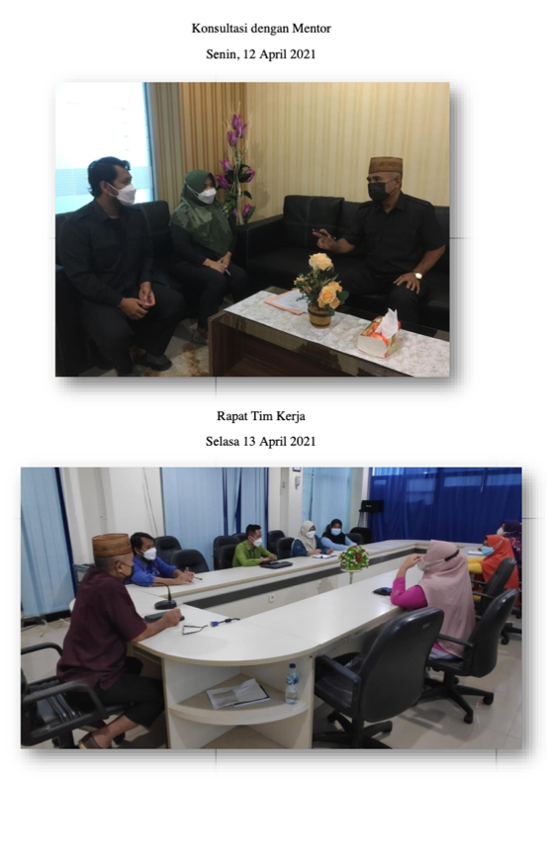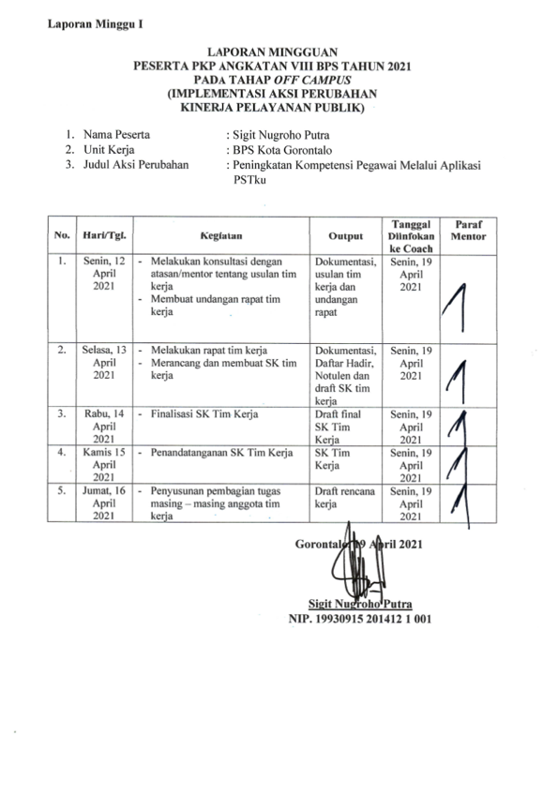Lampiran 1. Laporan Pekan Ke-I Implementasi Aksi Perubahan

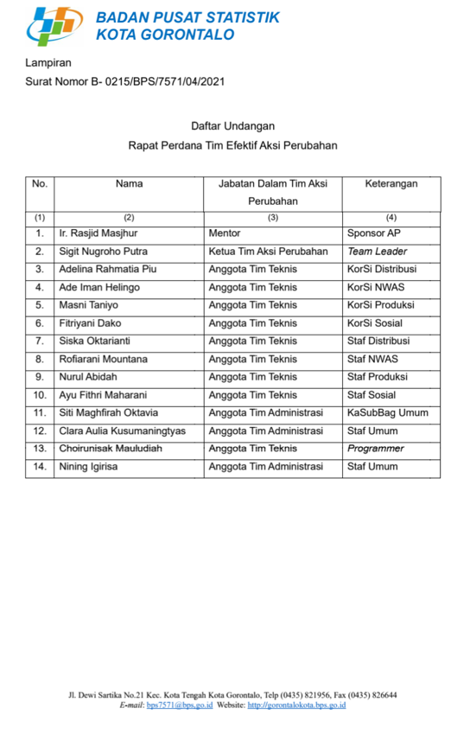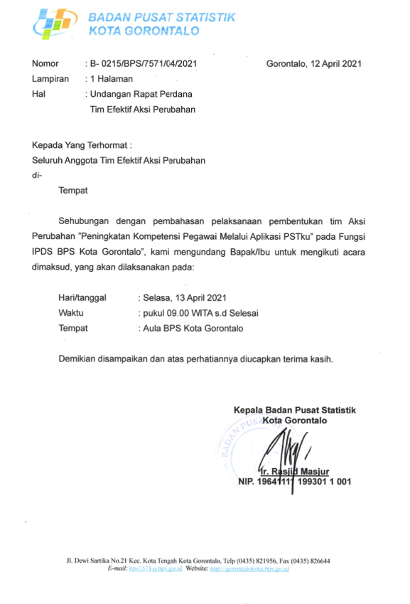

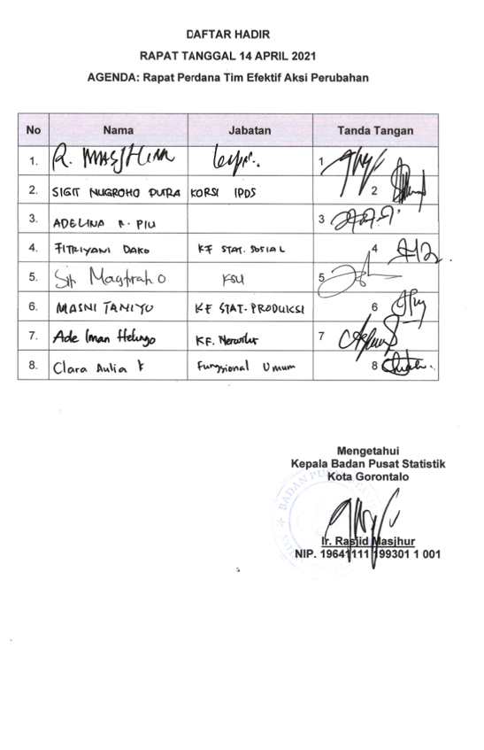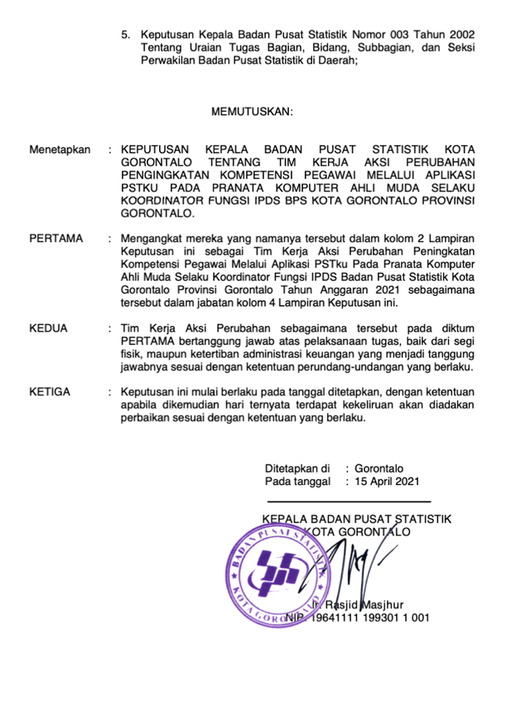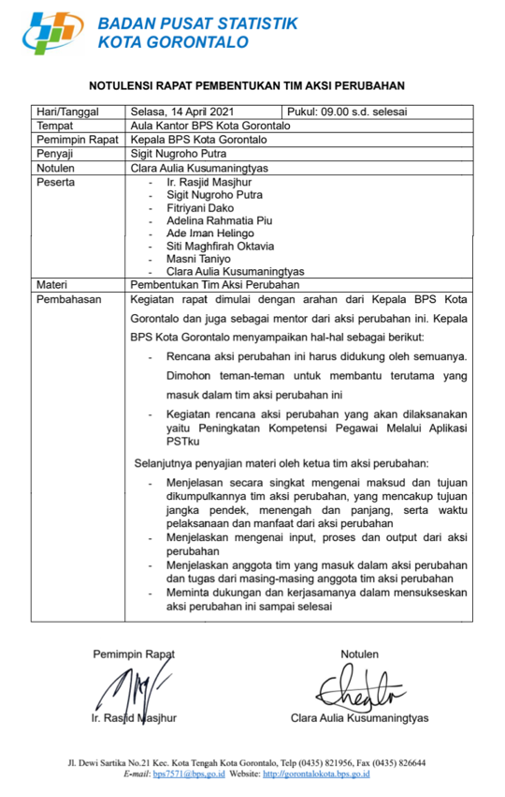

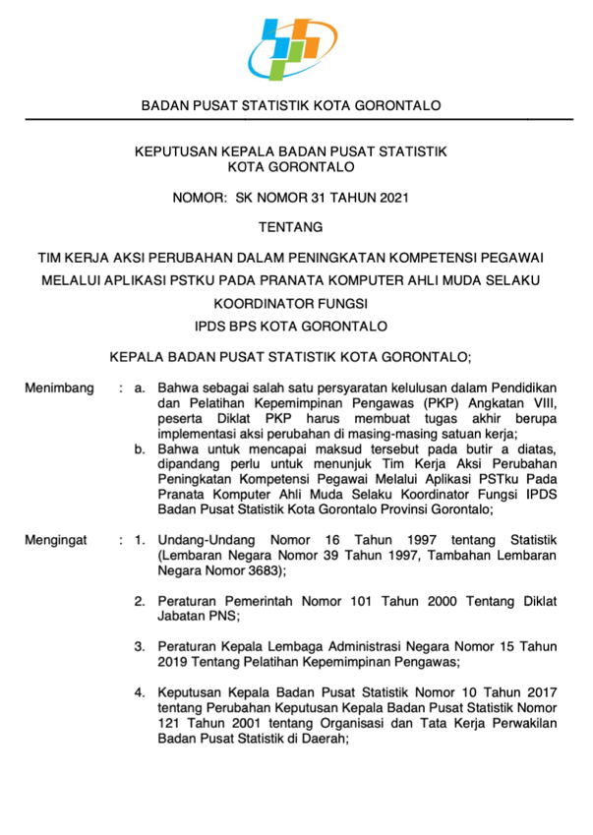

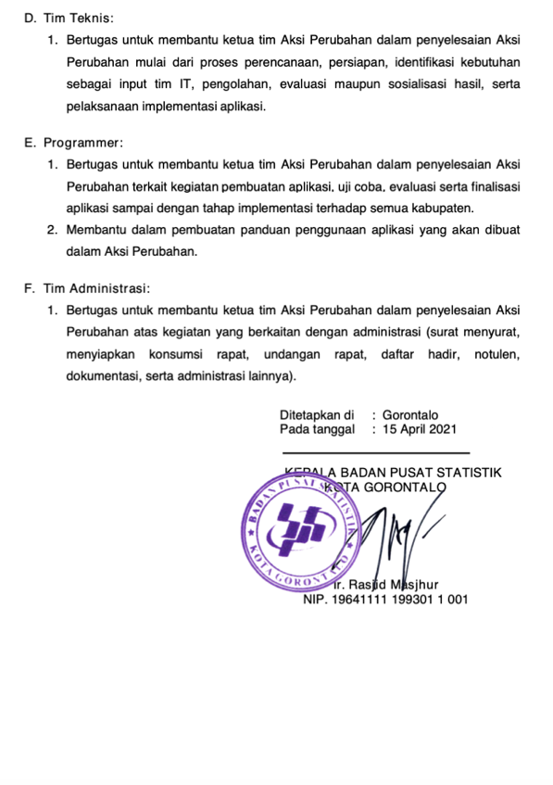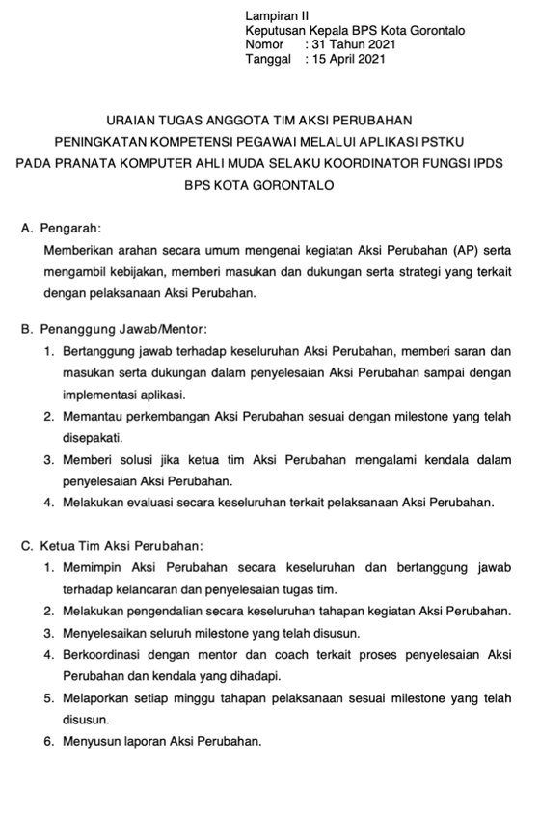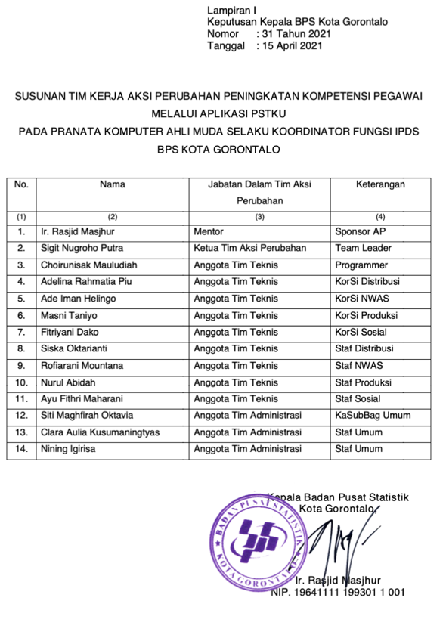

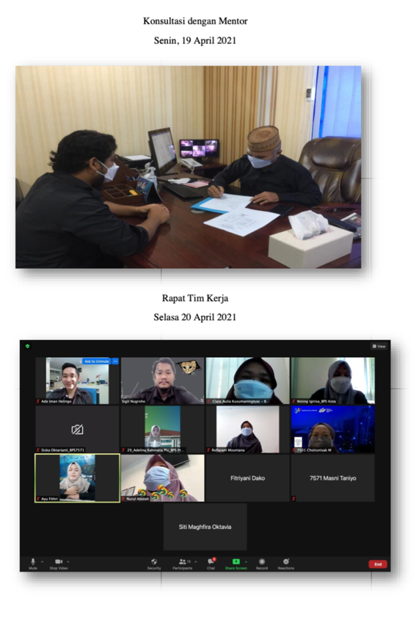Lampiran 2. Laporan Pekan Ke-II Implementasi Aksi Perubahan

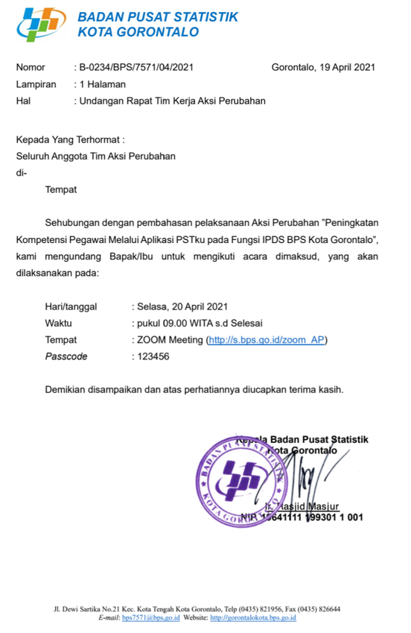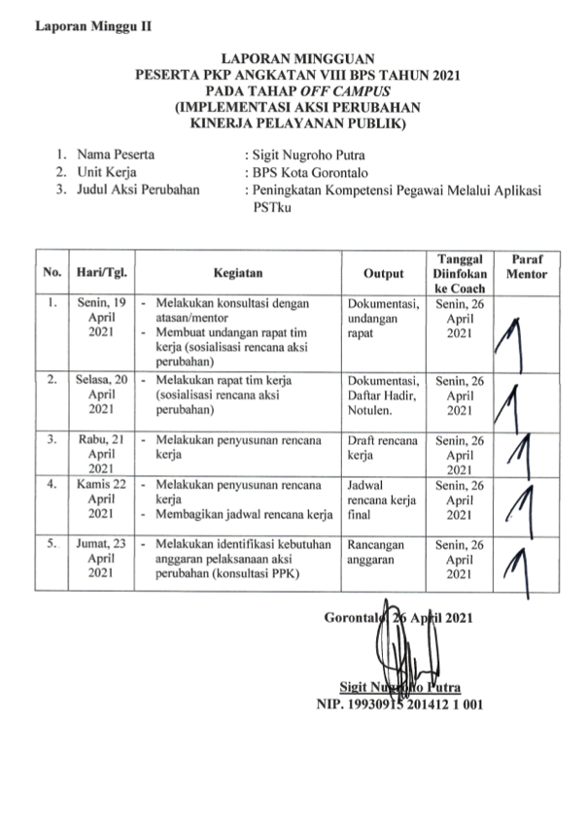

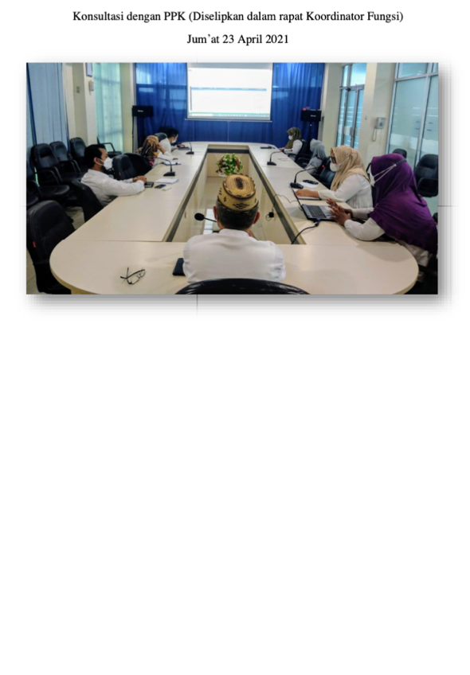

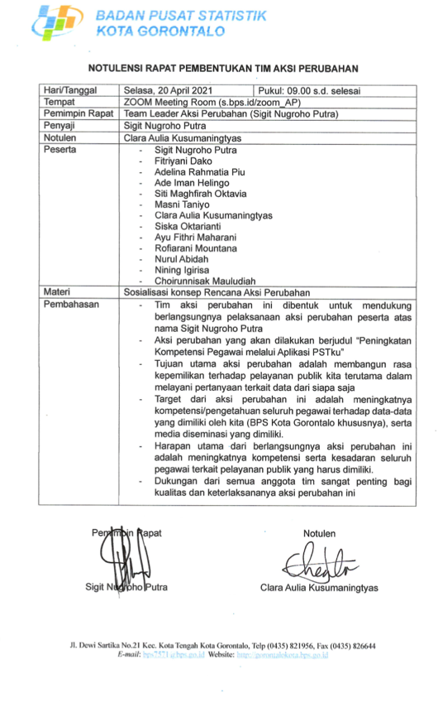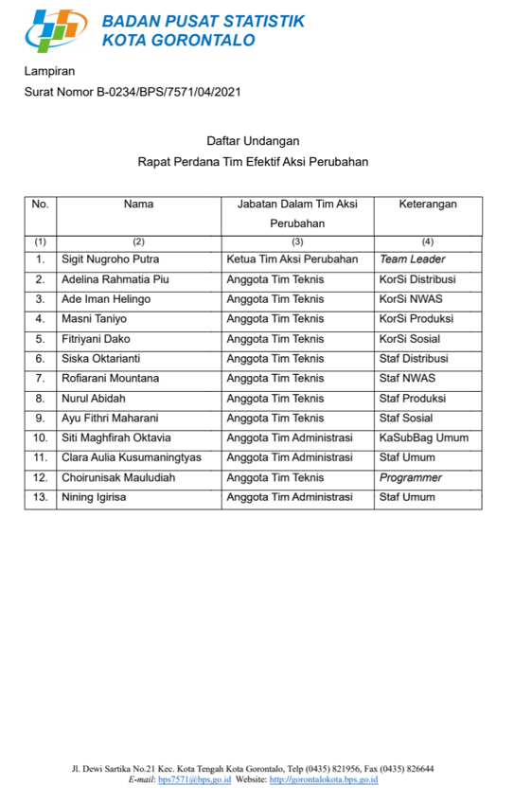

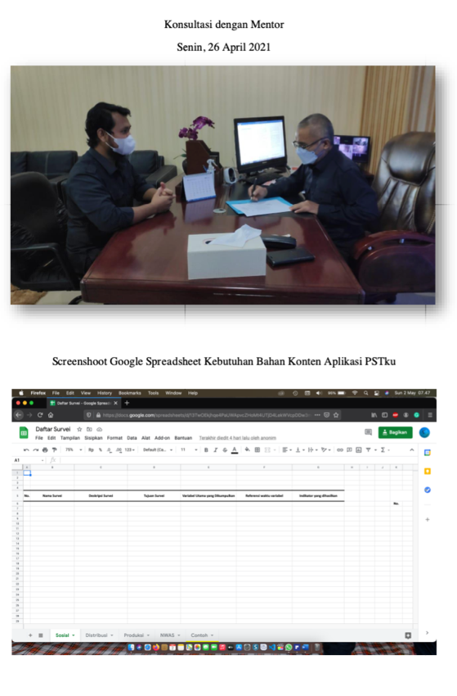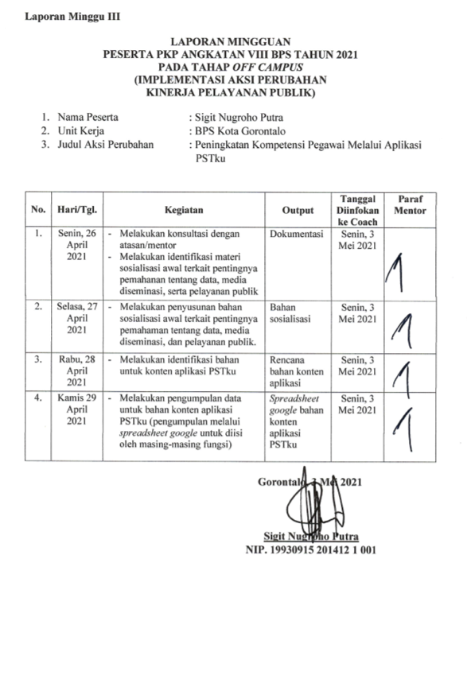Lampiran 3. Laporan Pekan Ke-III Implementasi Aksi P erubahan

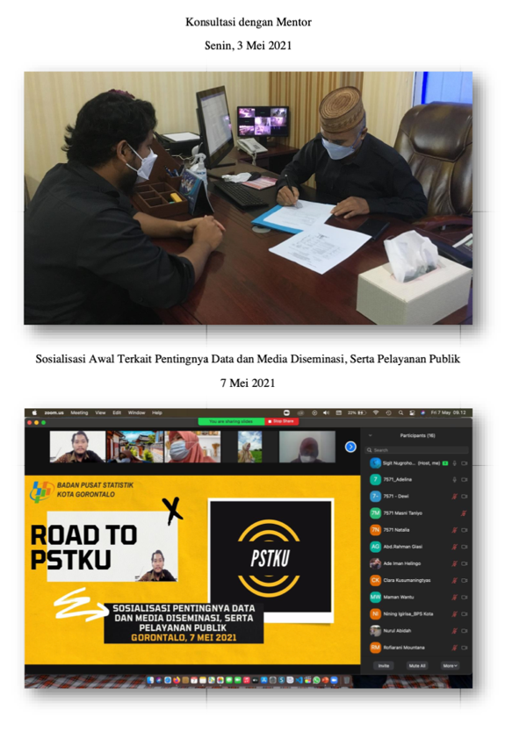Lampiran 4. Laporan Pekan Ke-IV Implementasi Aksi Perubahan

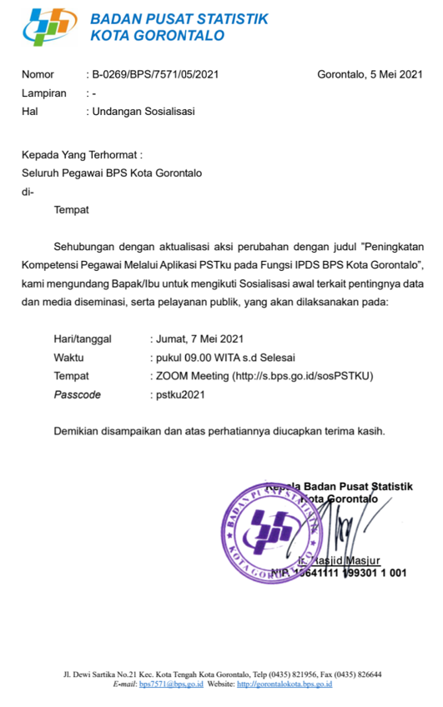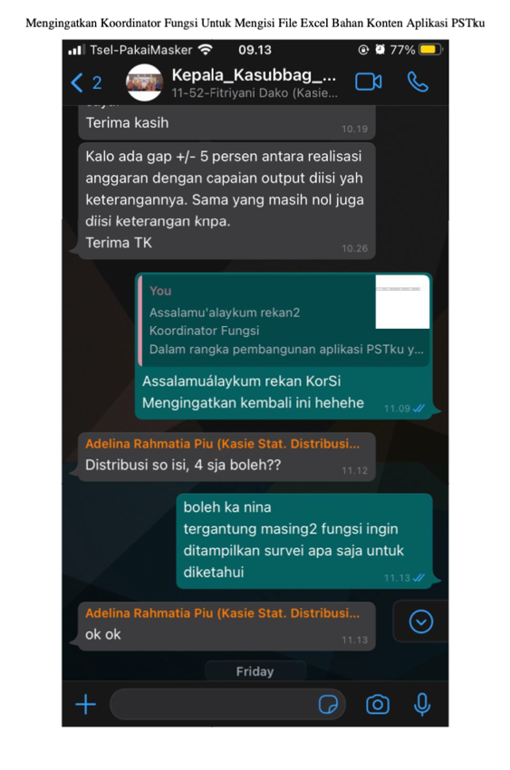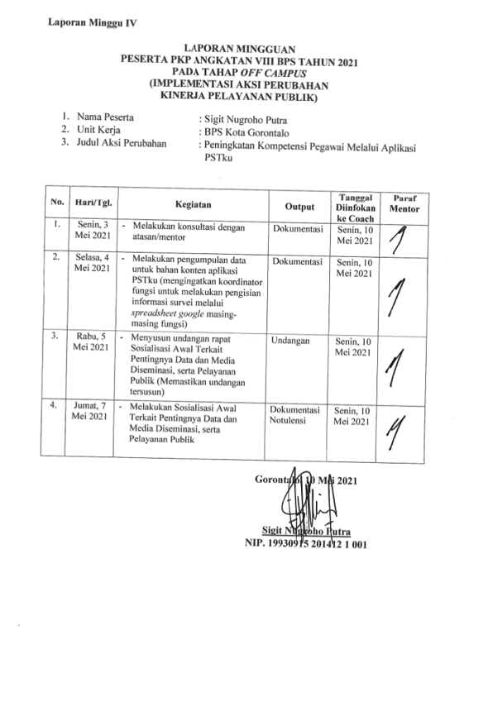

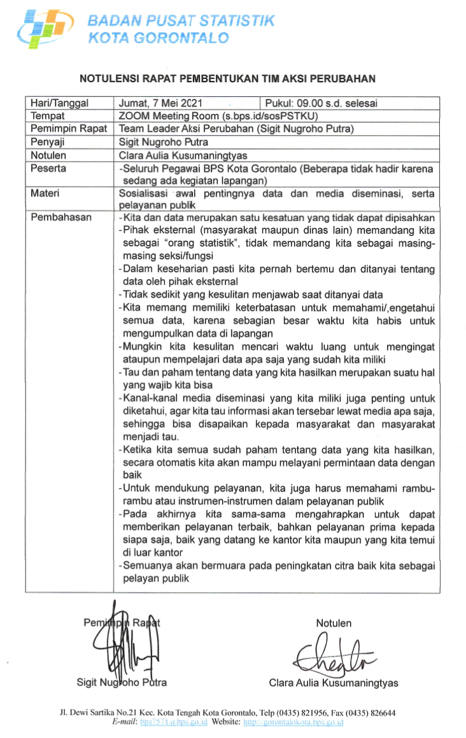

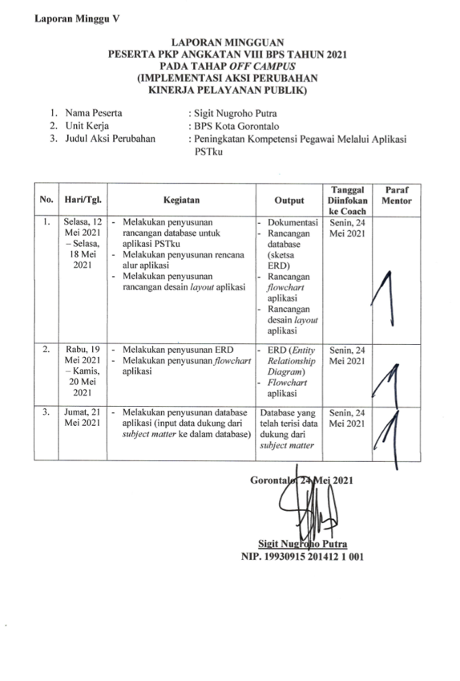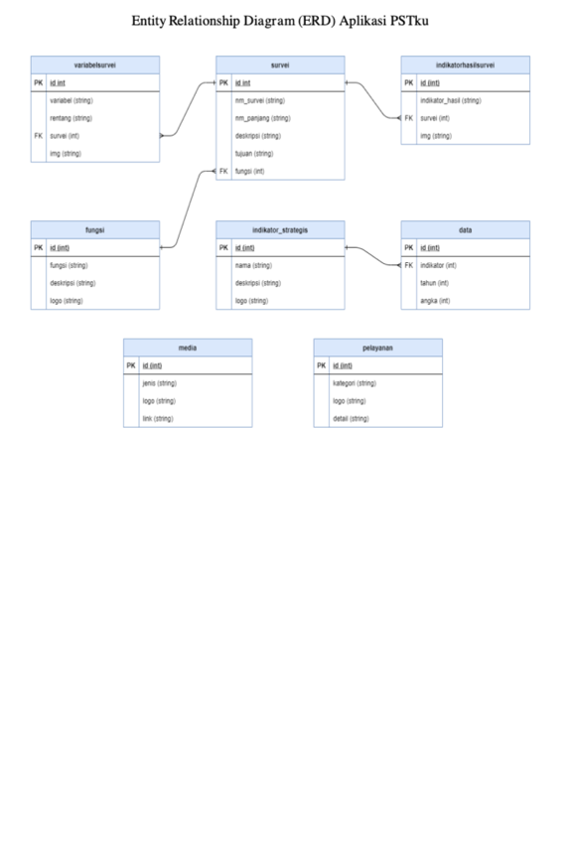Lampiran 5. Laporan Pekan Ke-V Implementasi Aksi Perubahan

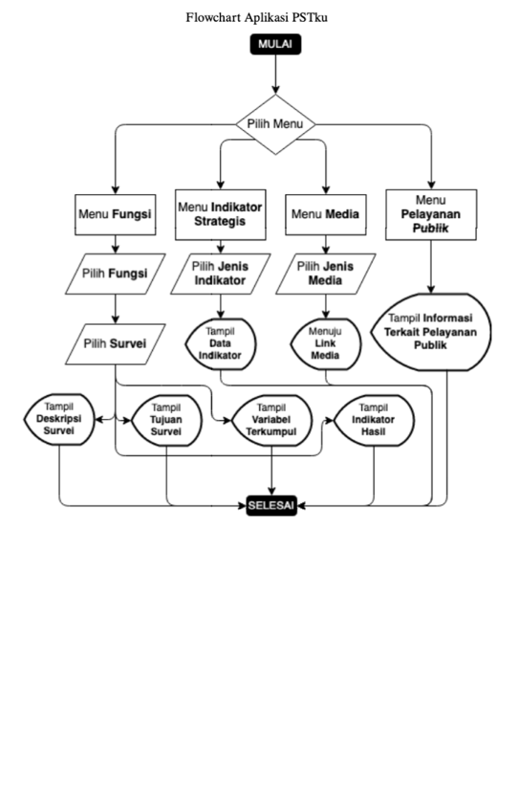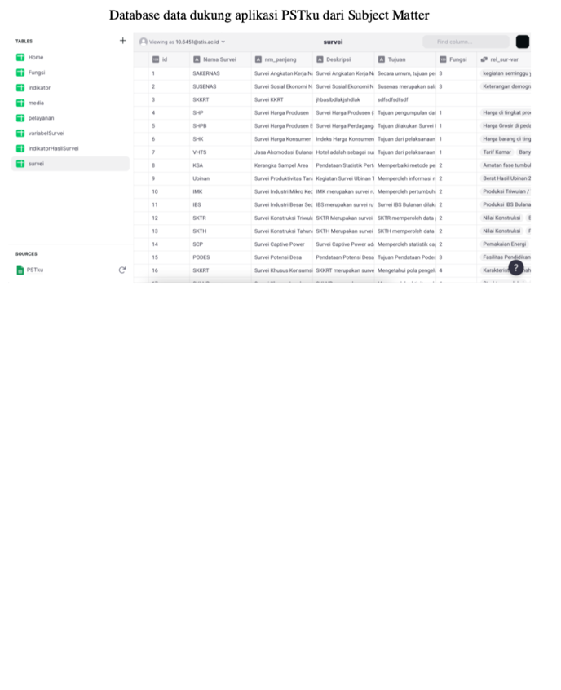

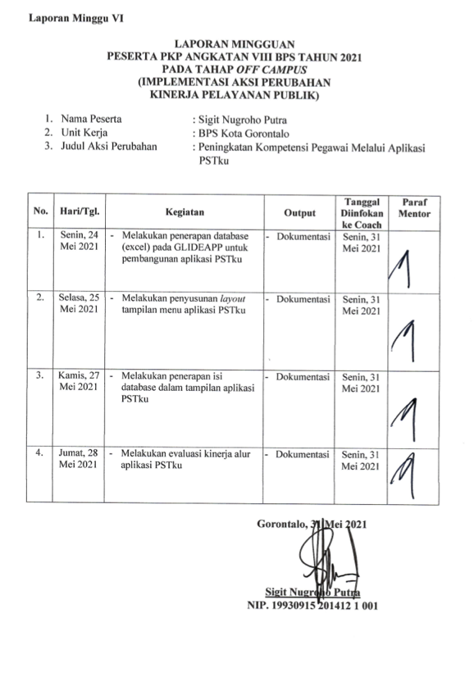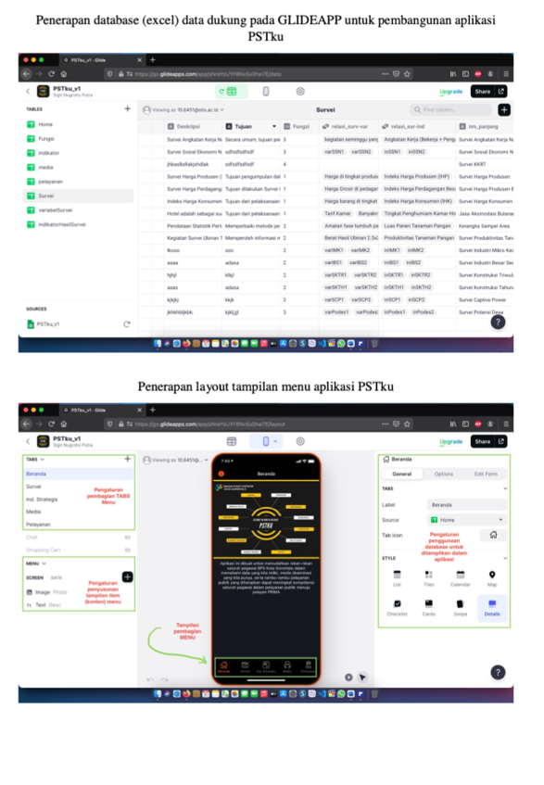Lampiran 6. Laporan Pekan Ke-VI Implementasi Aksi Perubahan

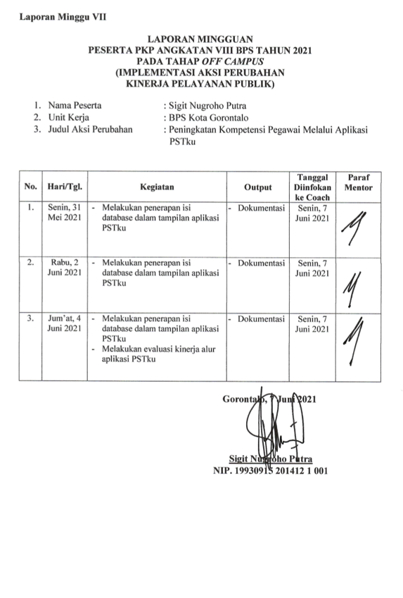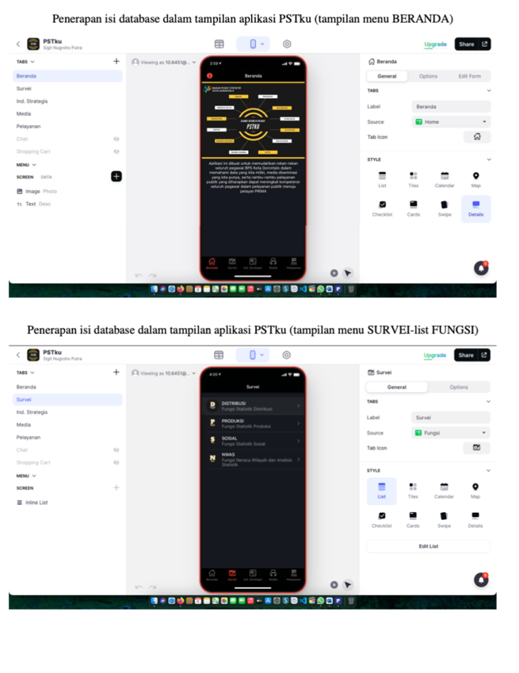Lampiran 7. Laporan Pekan Ke-VII Implementasi Aksi Perubahan

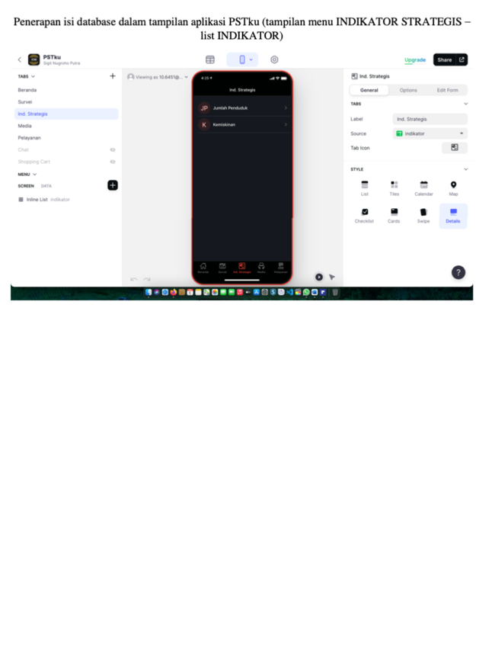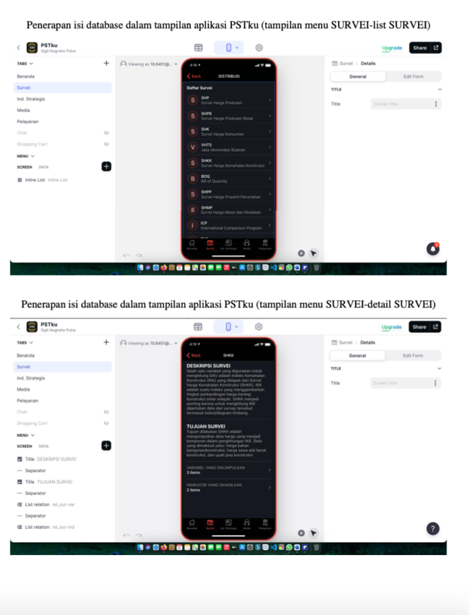

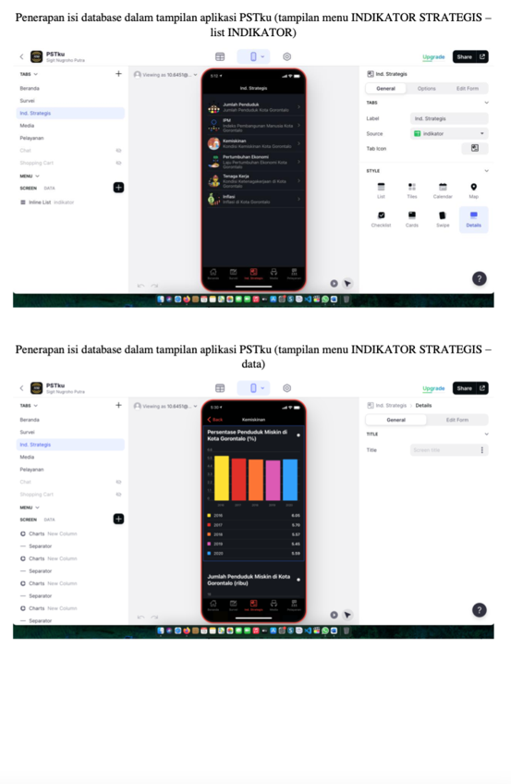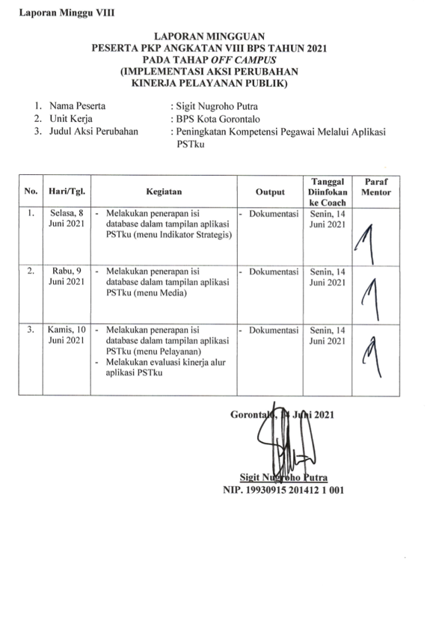Lampiran 8. Laporan Pekan Ke-VIII Implementasi Aksi Perubahan

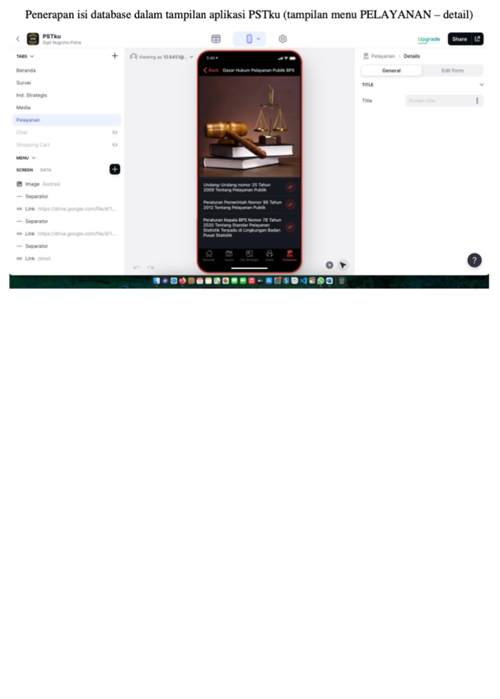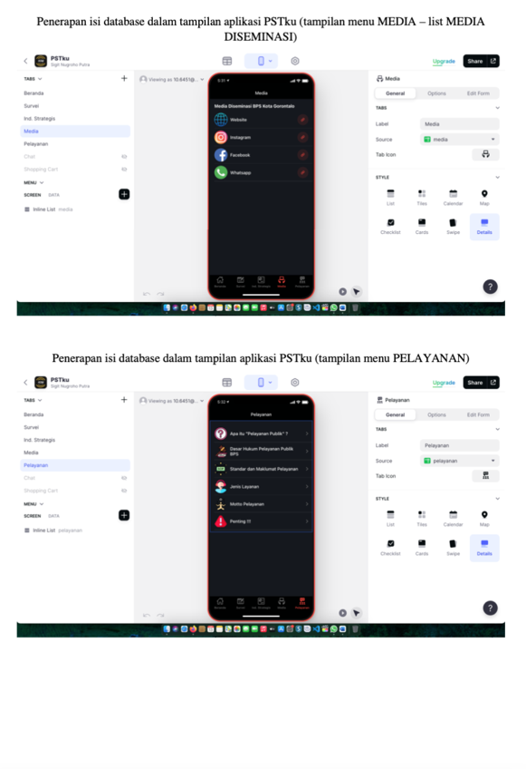

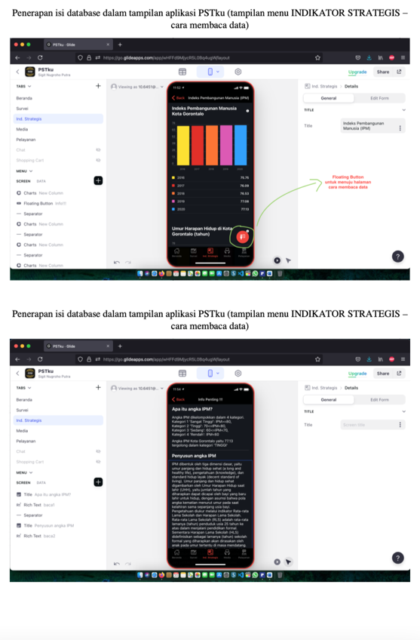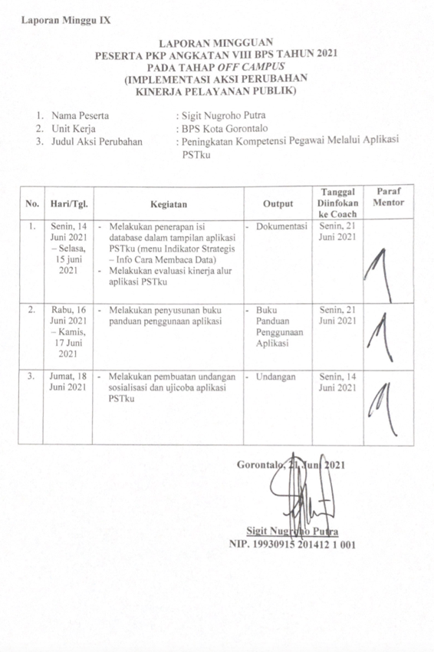Lampiran 9. Laporan Pekan Ke-IX Implementasi Aksi Perubahan

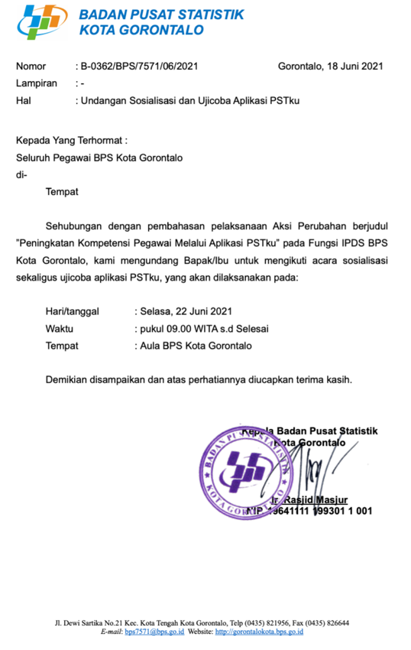

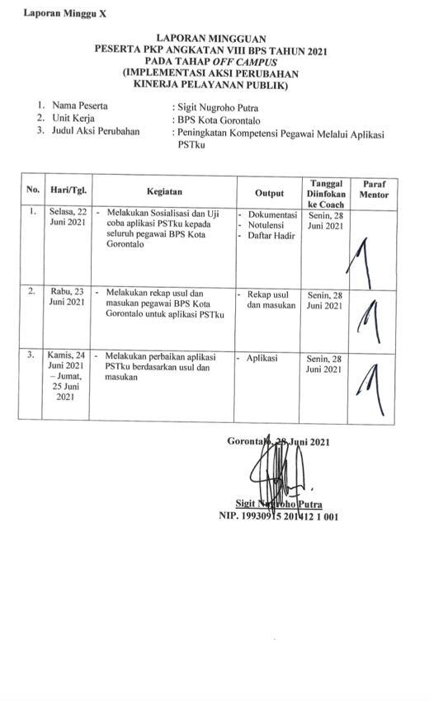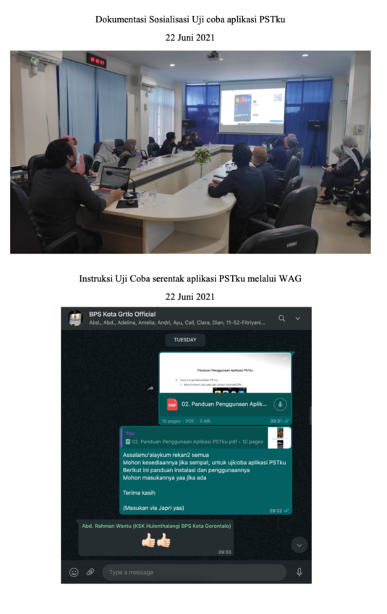Lampiran 10. Laporan Pekan Ke-X Implementasi Aksi Perubahan

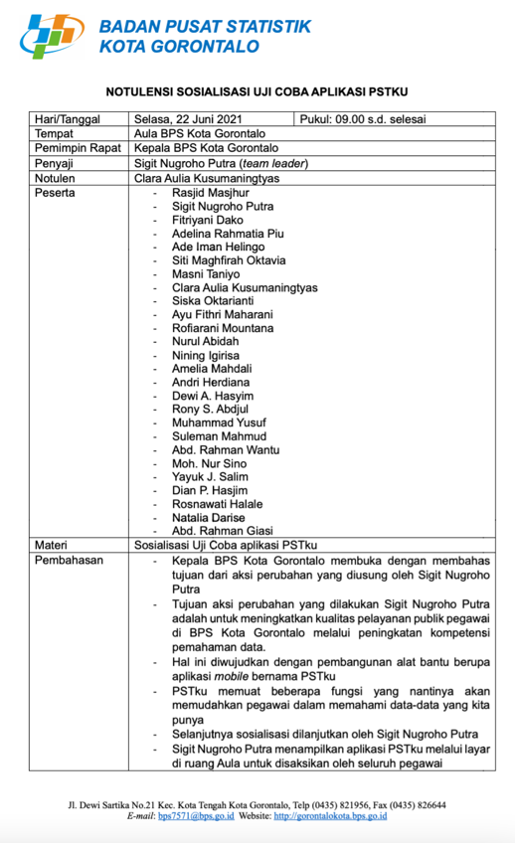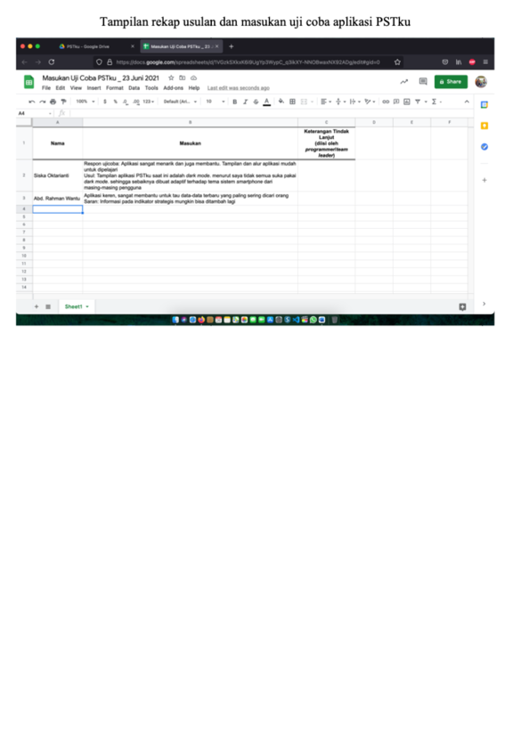

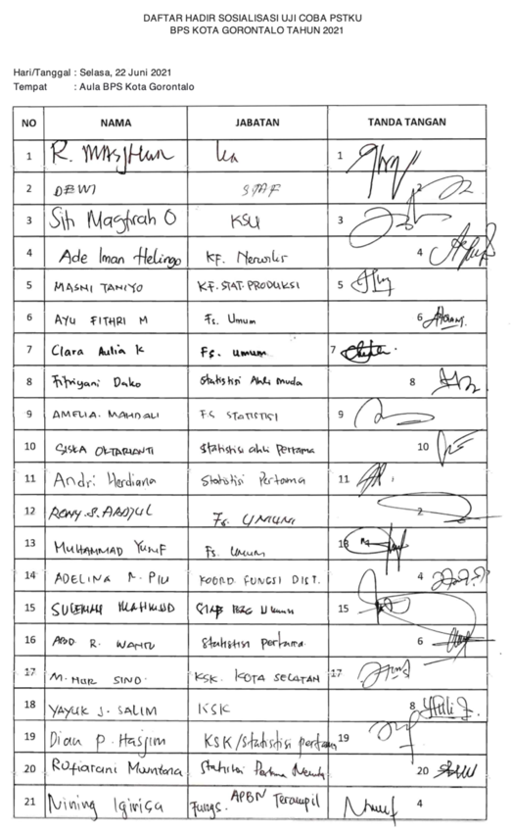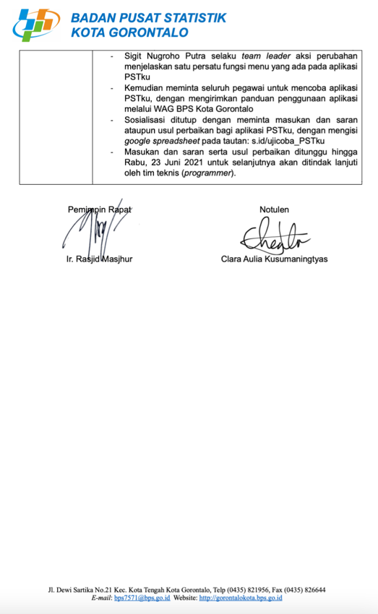

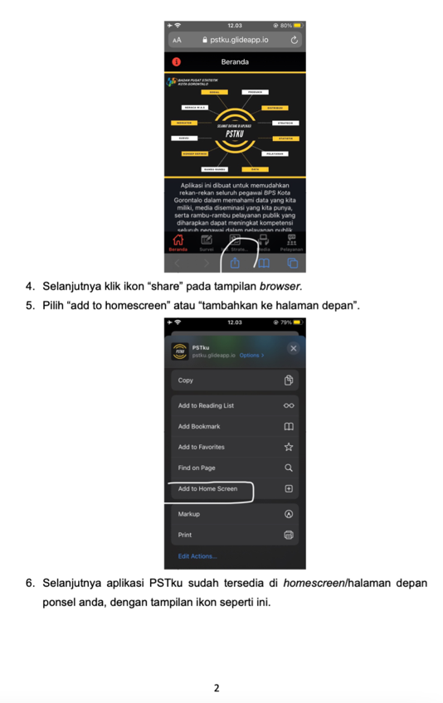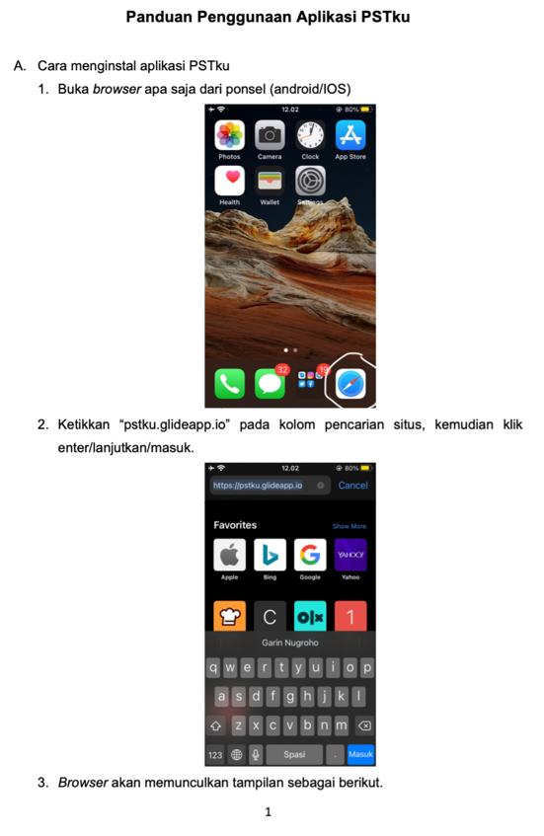Lampiran 11. Buku Panduan Penggunaan Aplikasi PSTku

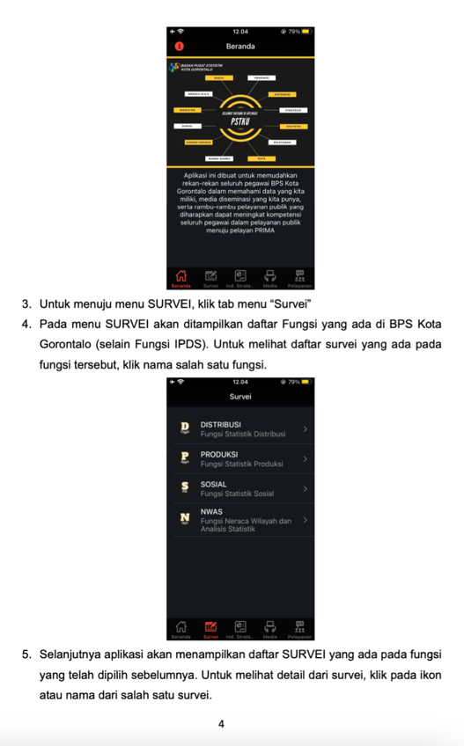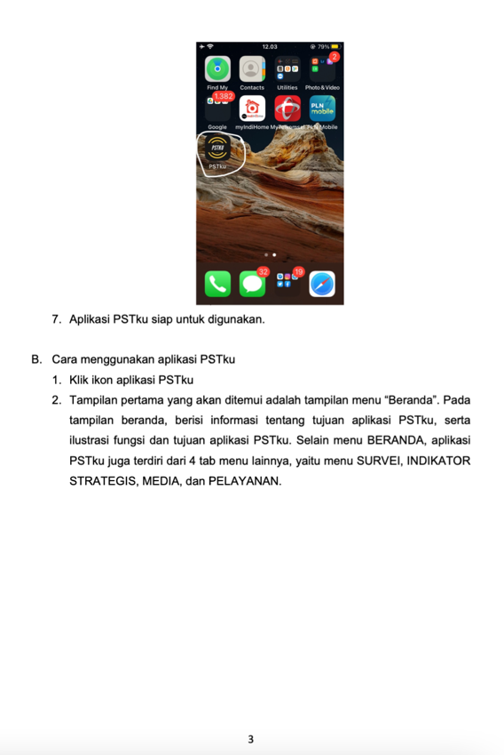

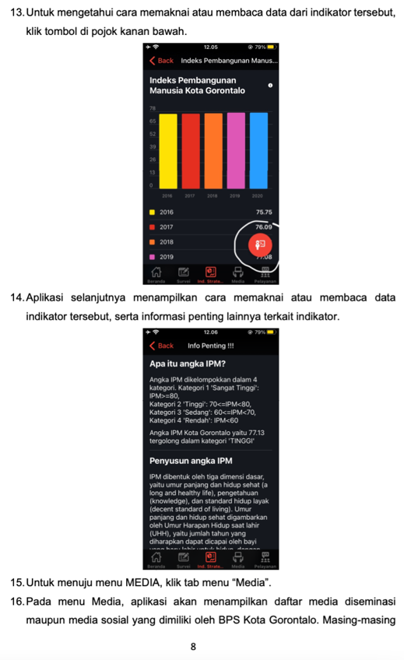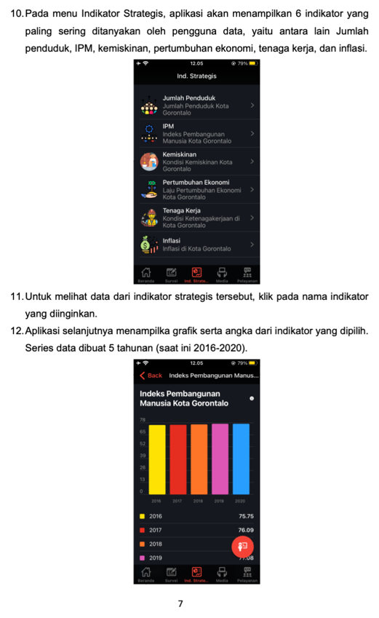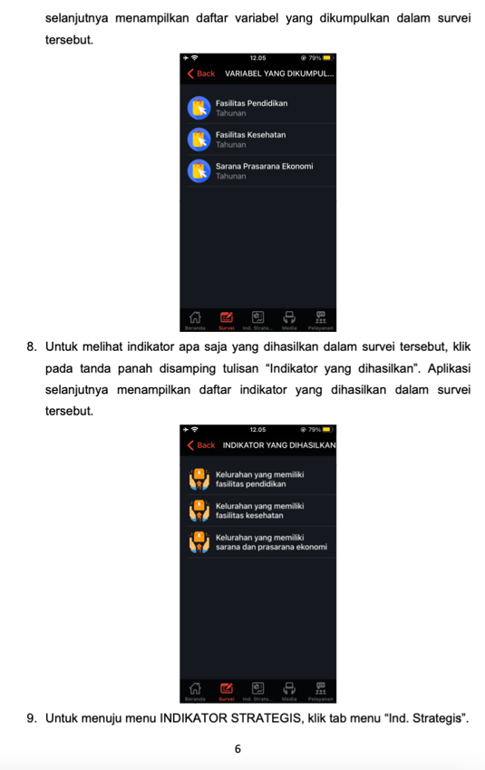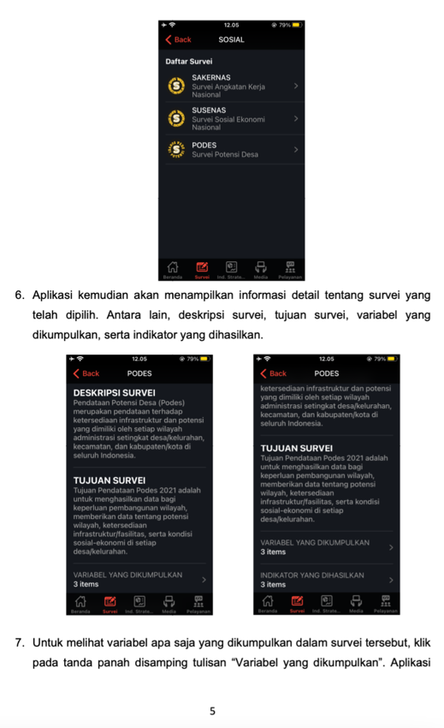

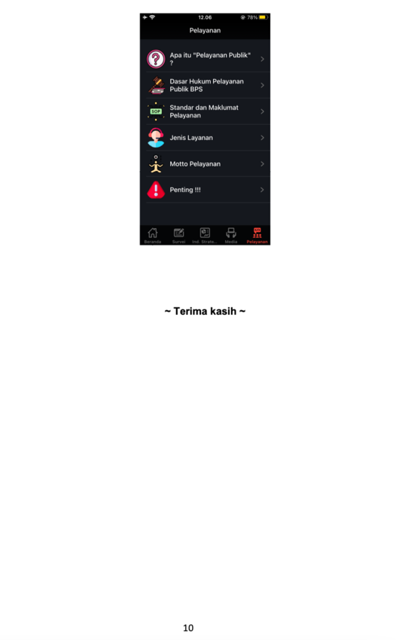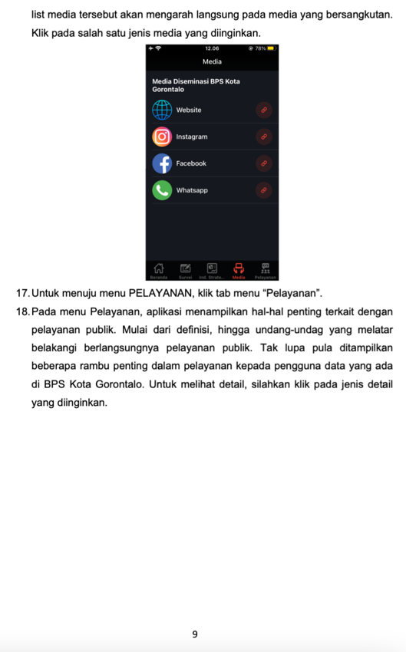

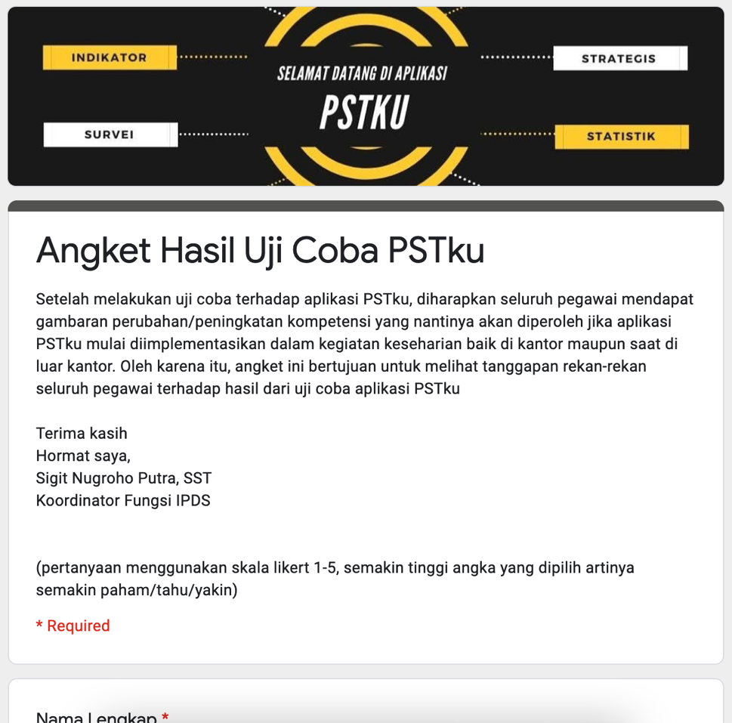Lampiran 12. Angket Pengukuran Perubahan GAP

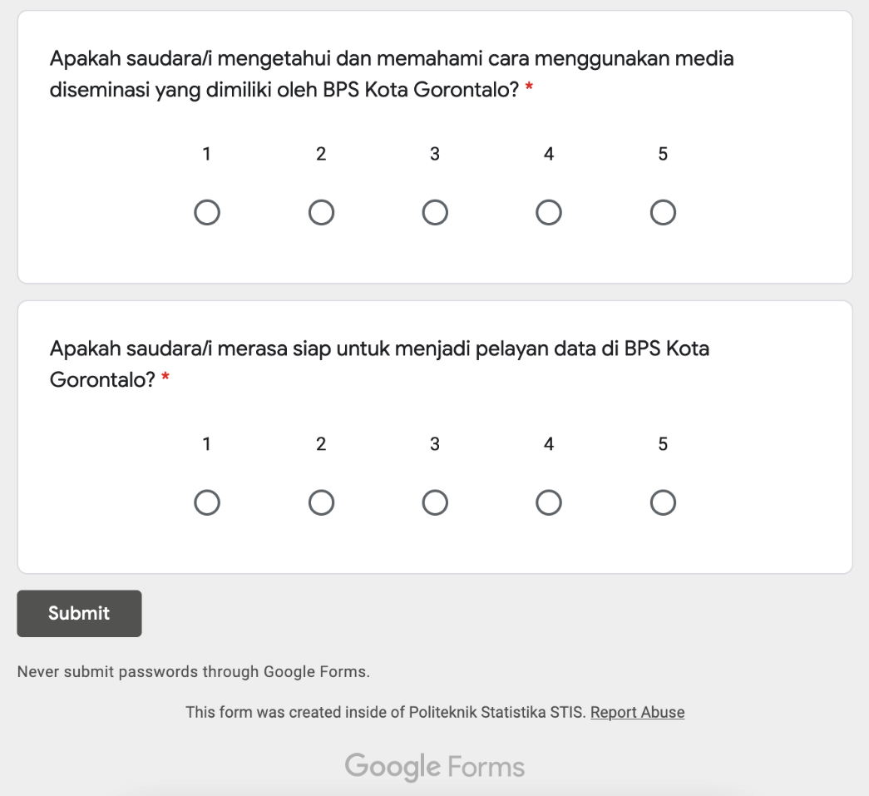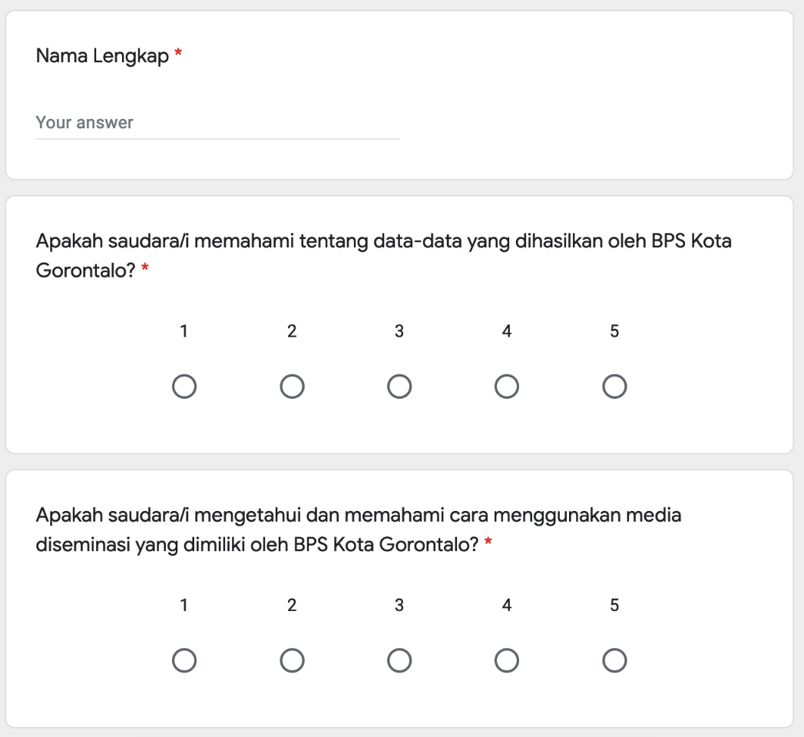

Lampiran 13. Dokumentasi Pemantauan dan Komunikasi Pembangunan Aplikasi PSTku

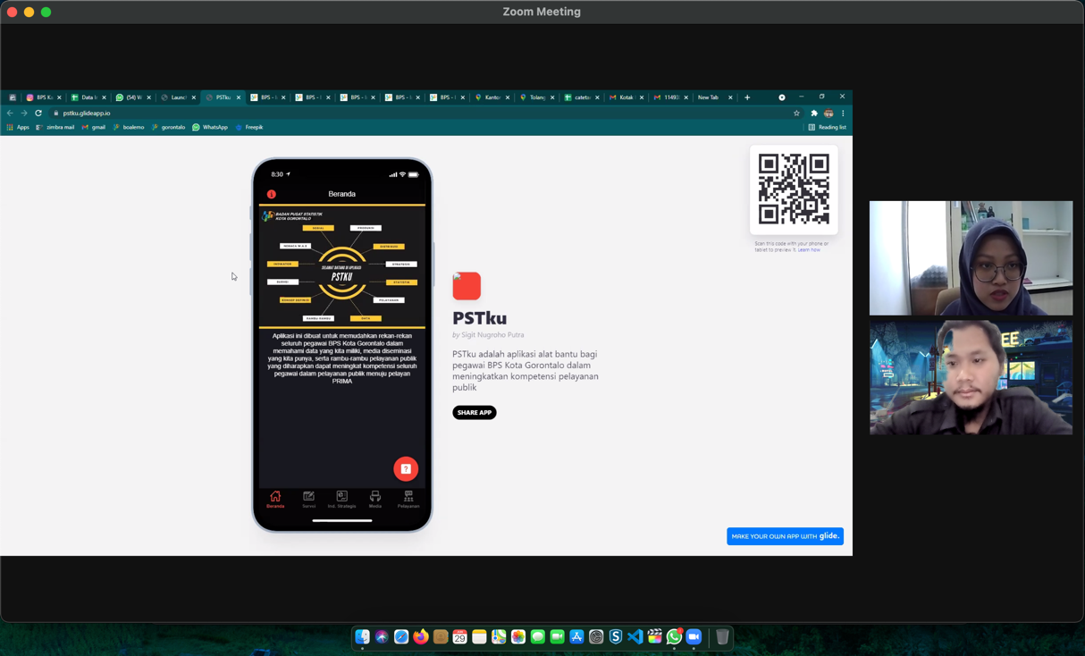

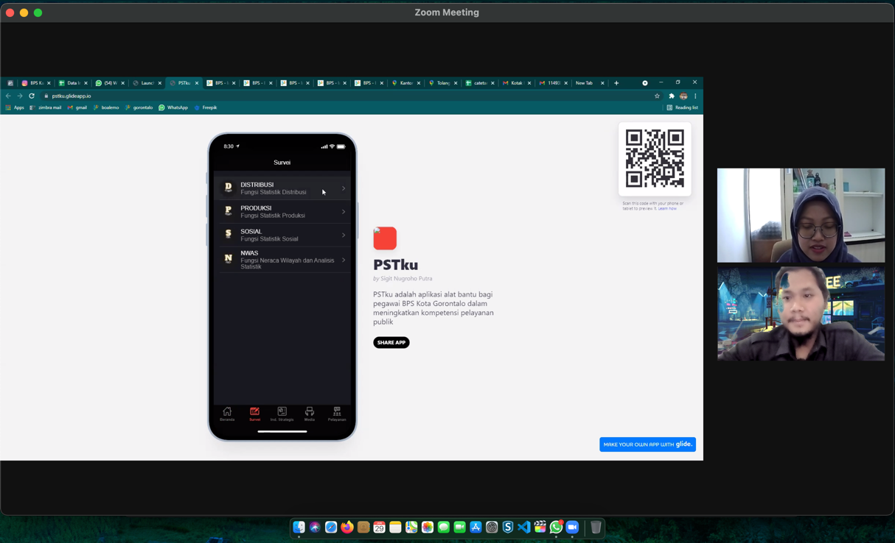

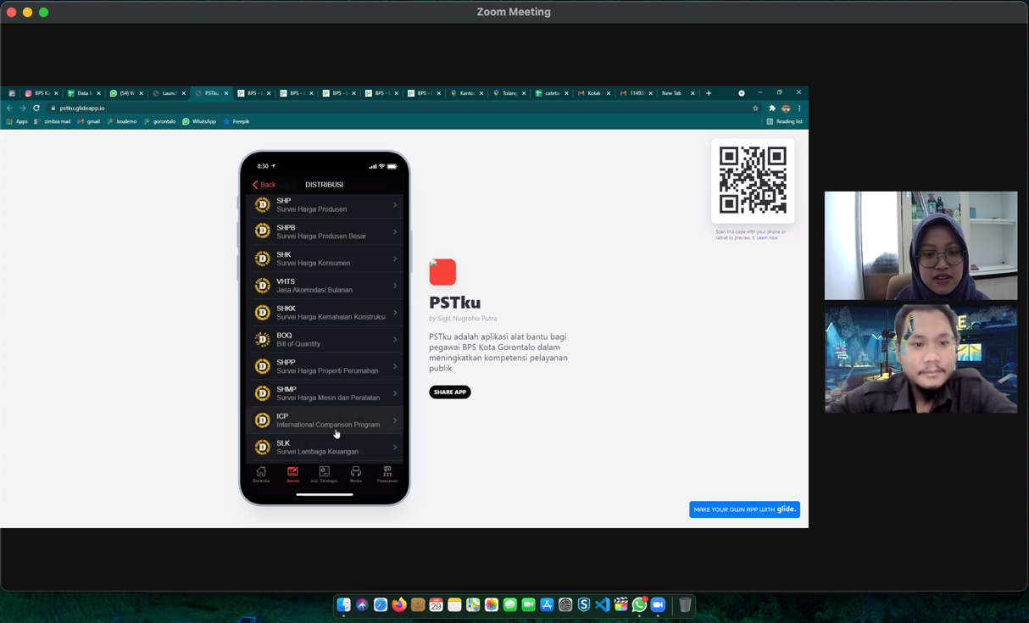

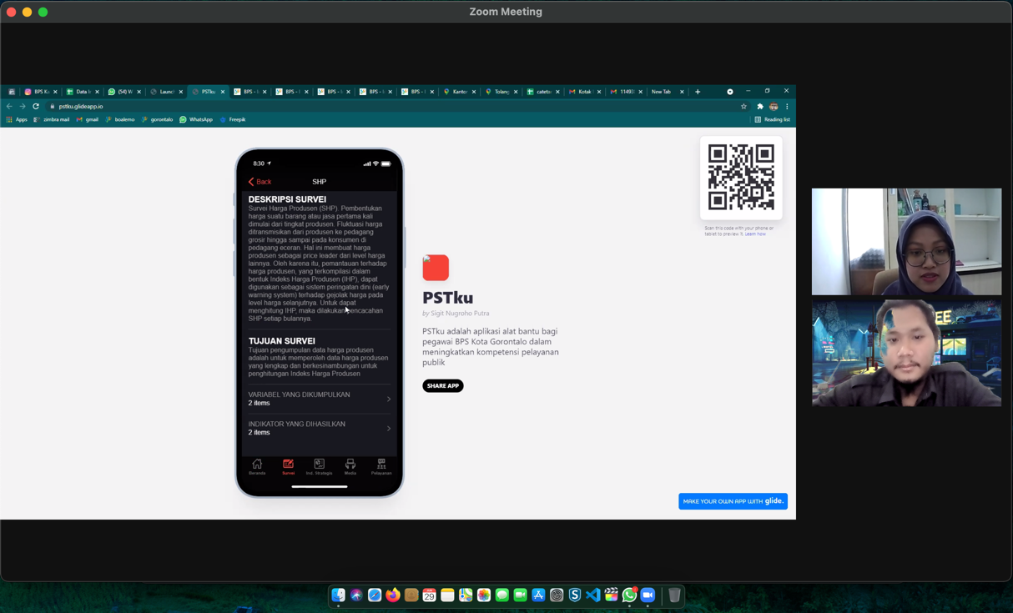

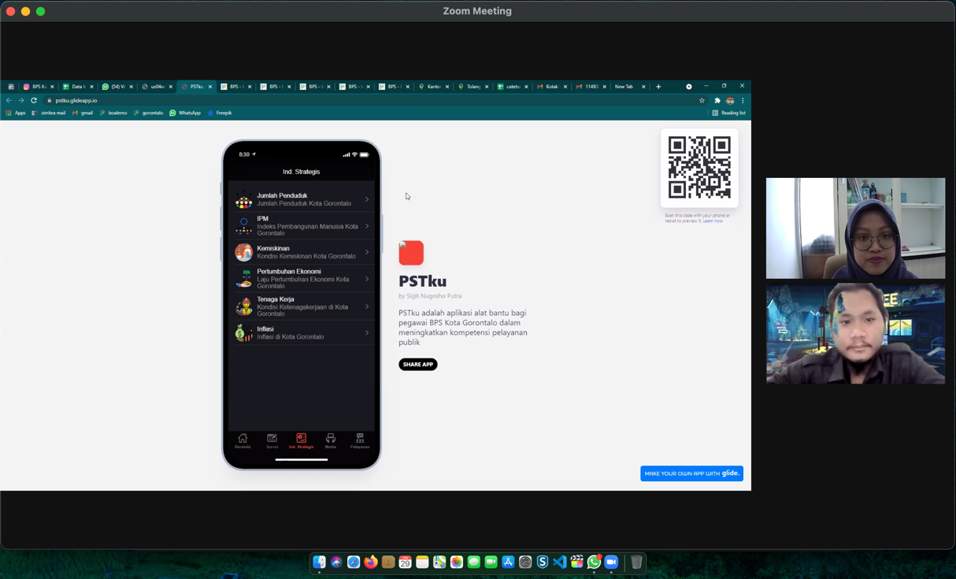

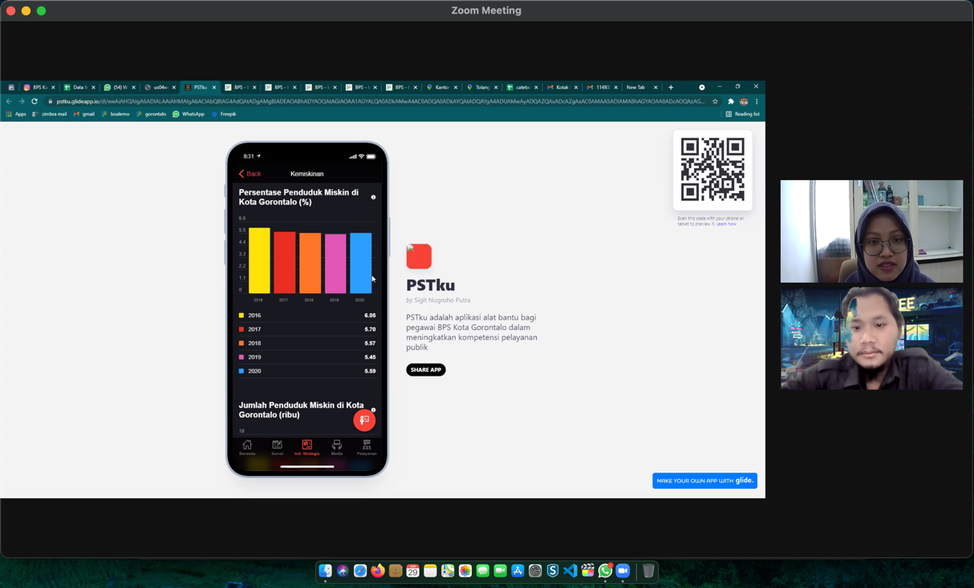

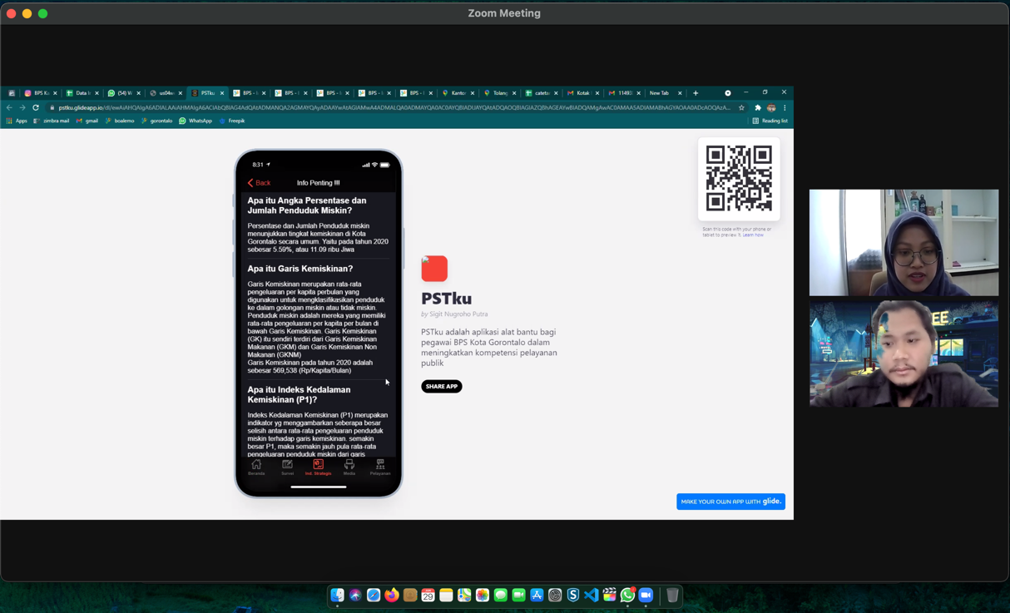

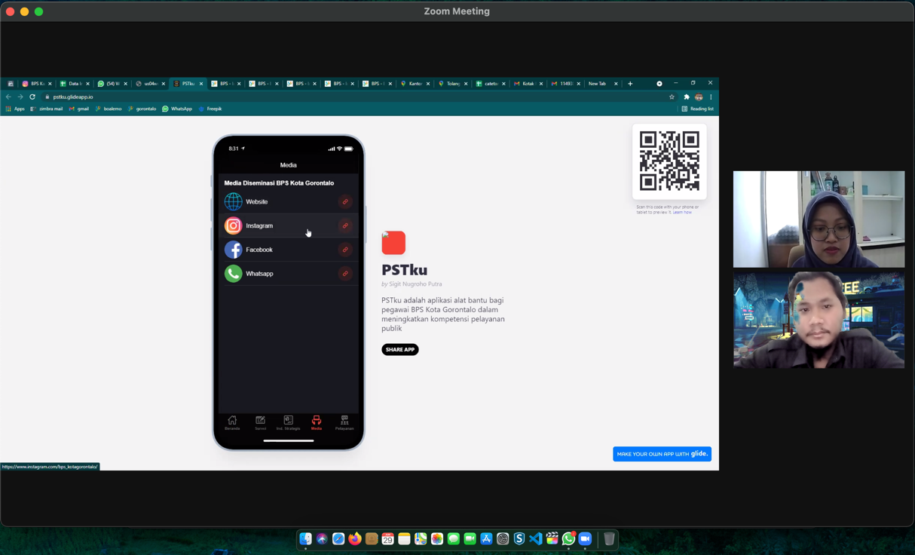

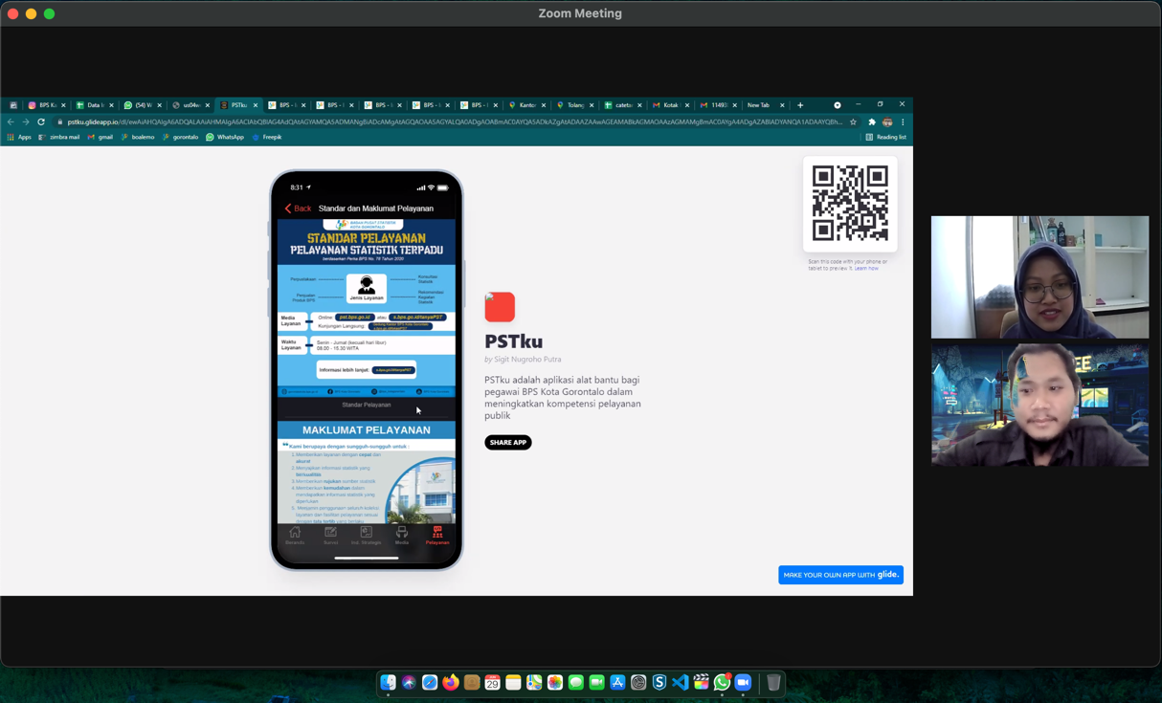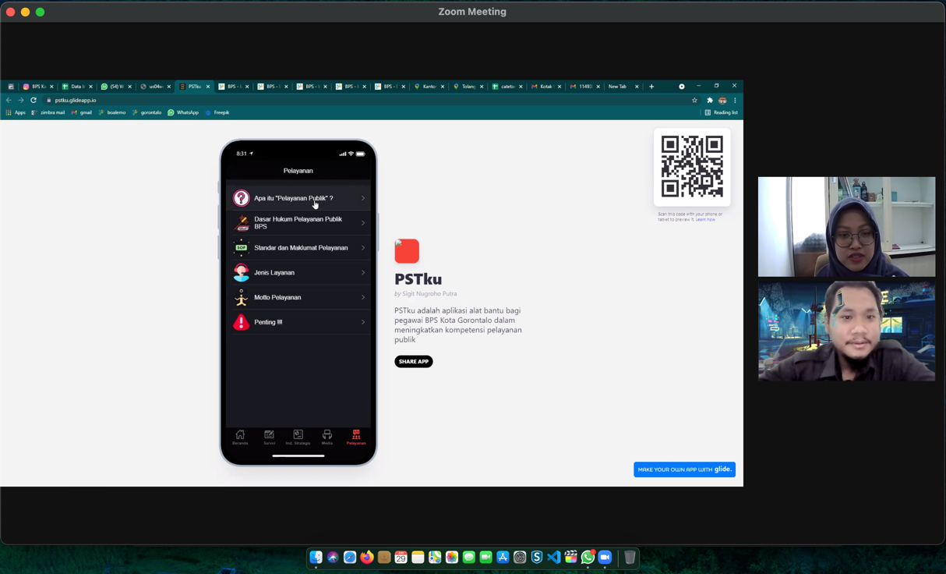

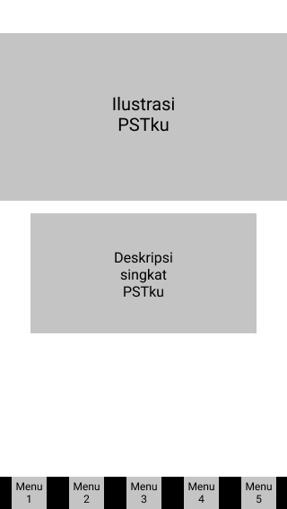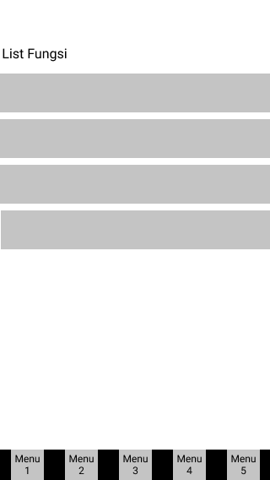Lampiran 14. Rancangan *User Interface* Aplikasi PSTku

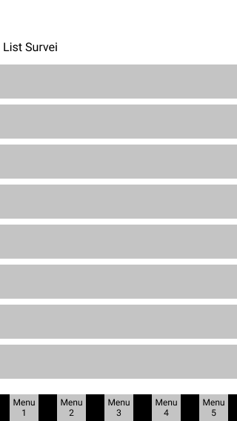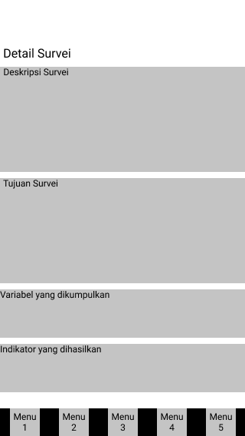

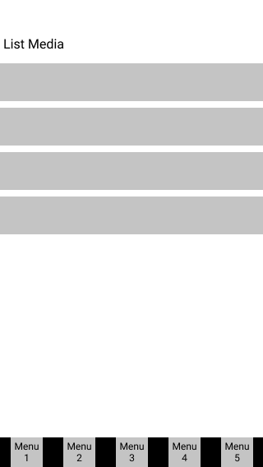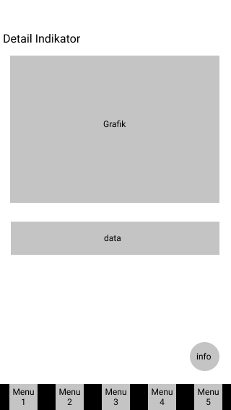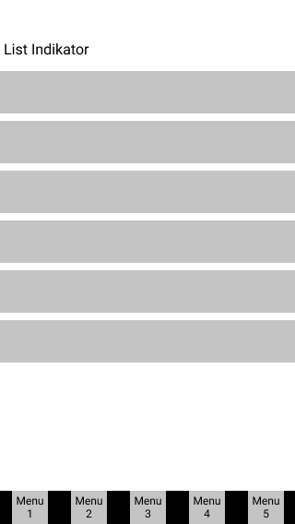

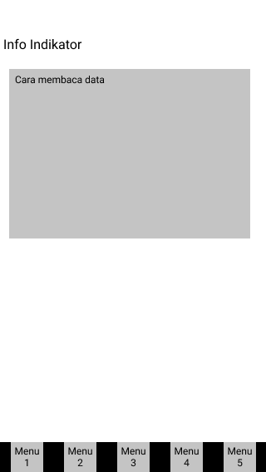

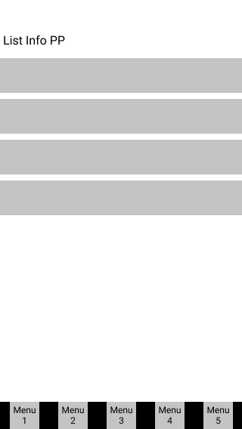

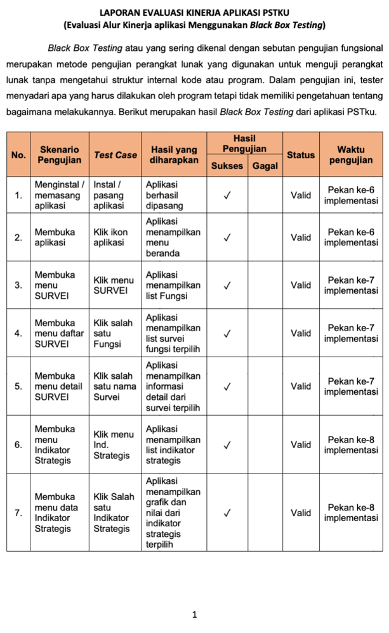Lampiran 15. Laporan Evaluasi Kinerja Aplikasi PSTku

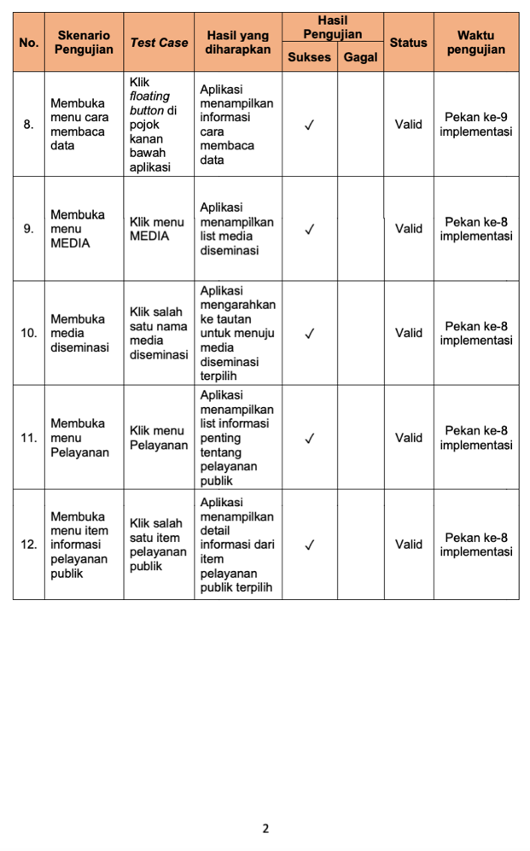

Lampiran 16. Laporan Evaluasi Uji Coba Aplikasi PSTku

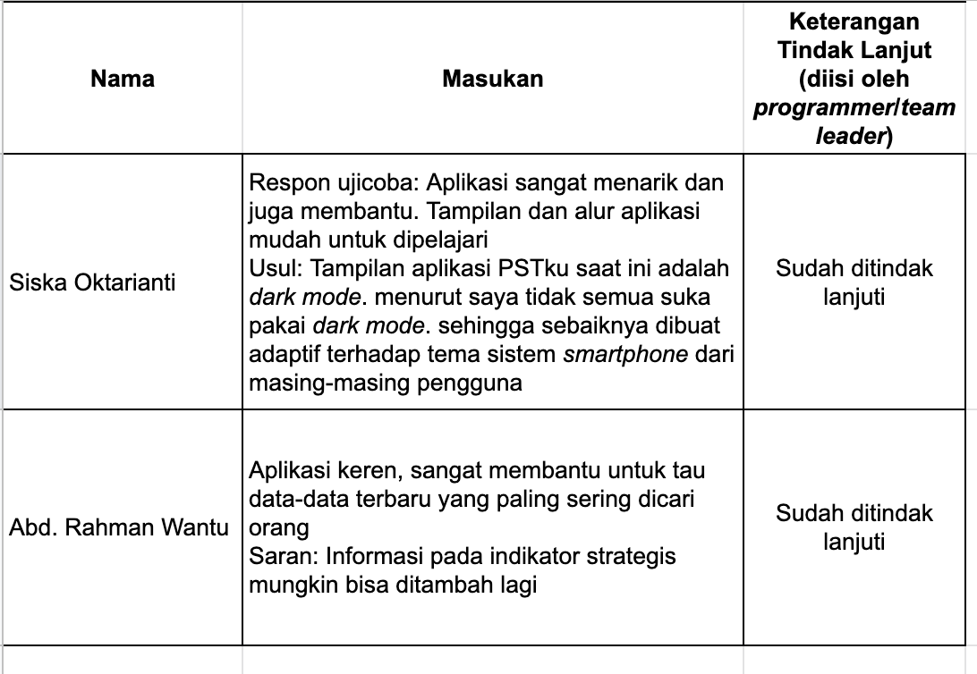

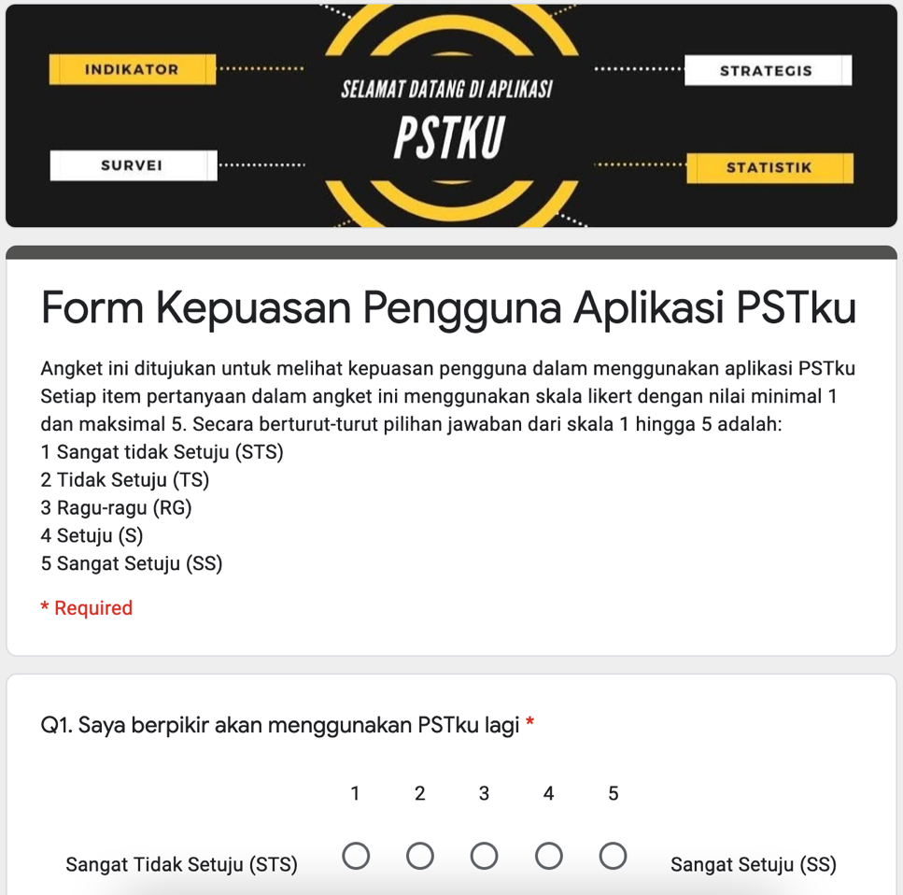Lampiran 17. Angket *System Usability Scale* (SUS) Aplikasi PSTku

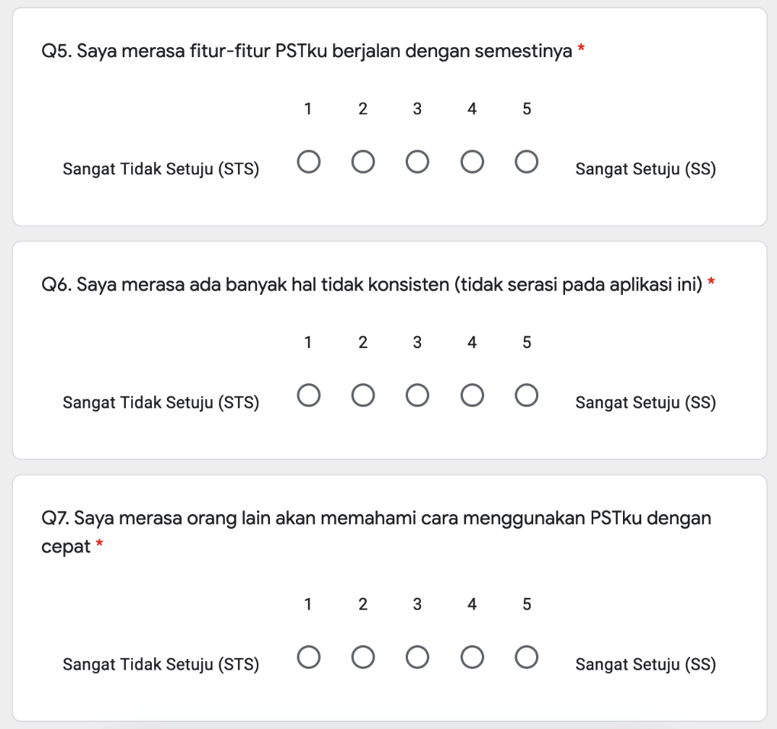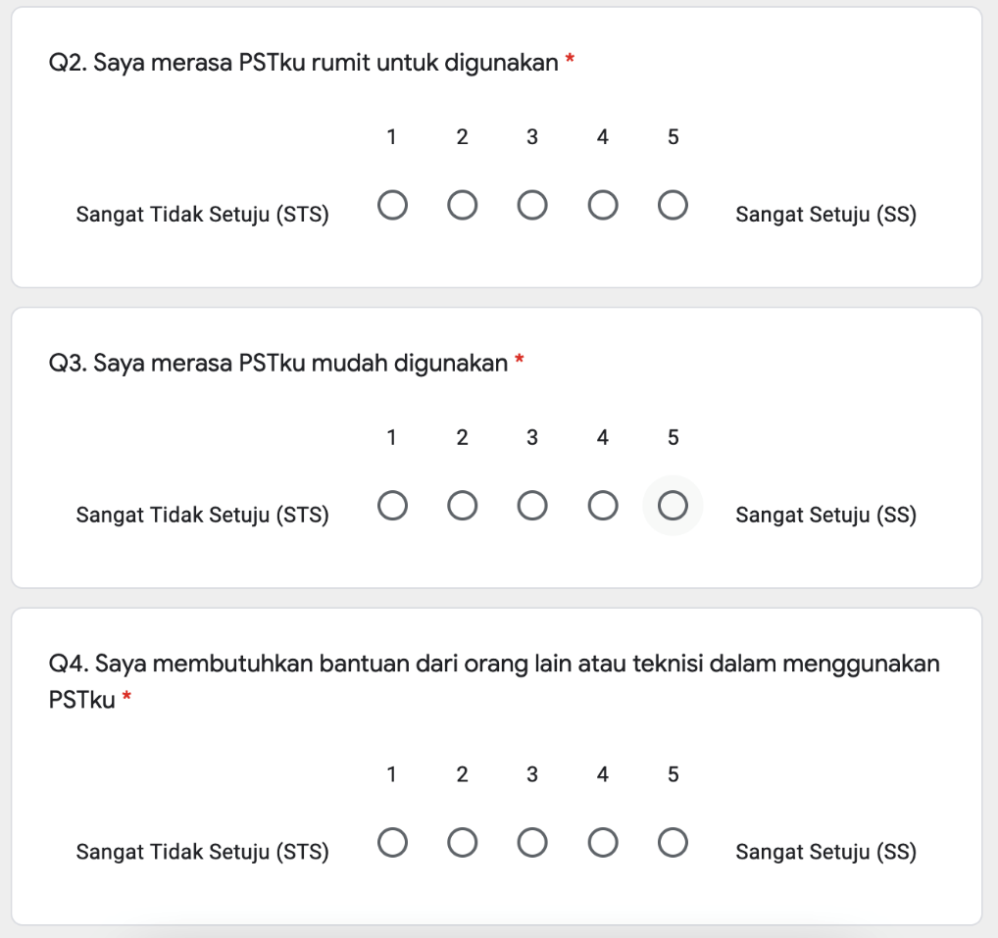

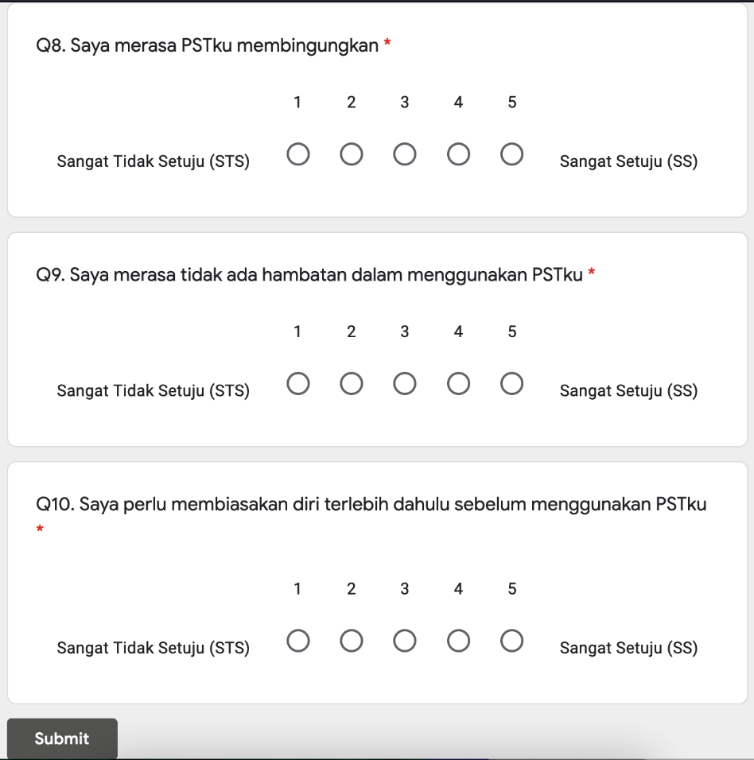

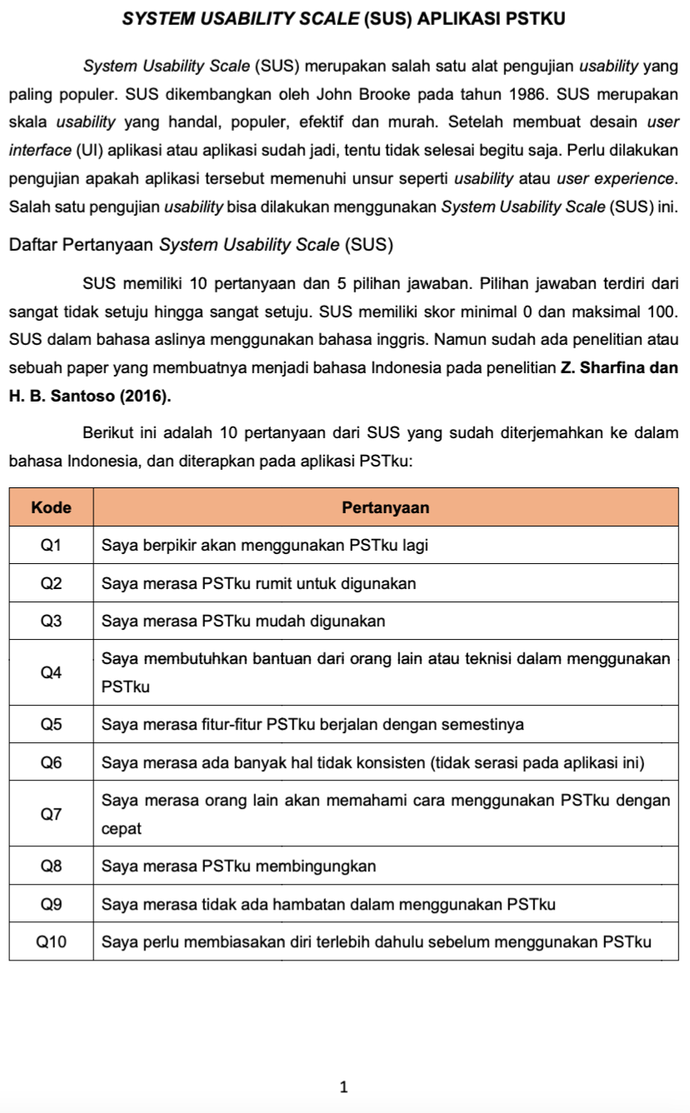Lampiran 18. Analisis Hasil Angket *System Usability Scale* (SUS) Aplikasi PSTku

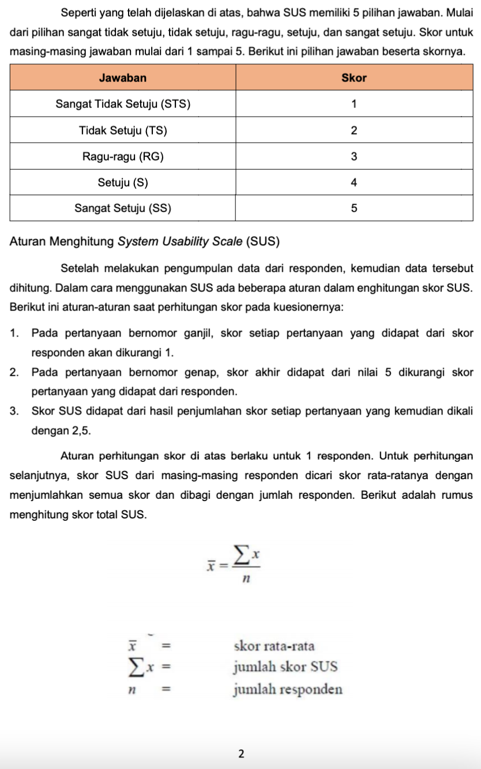

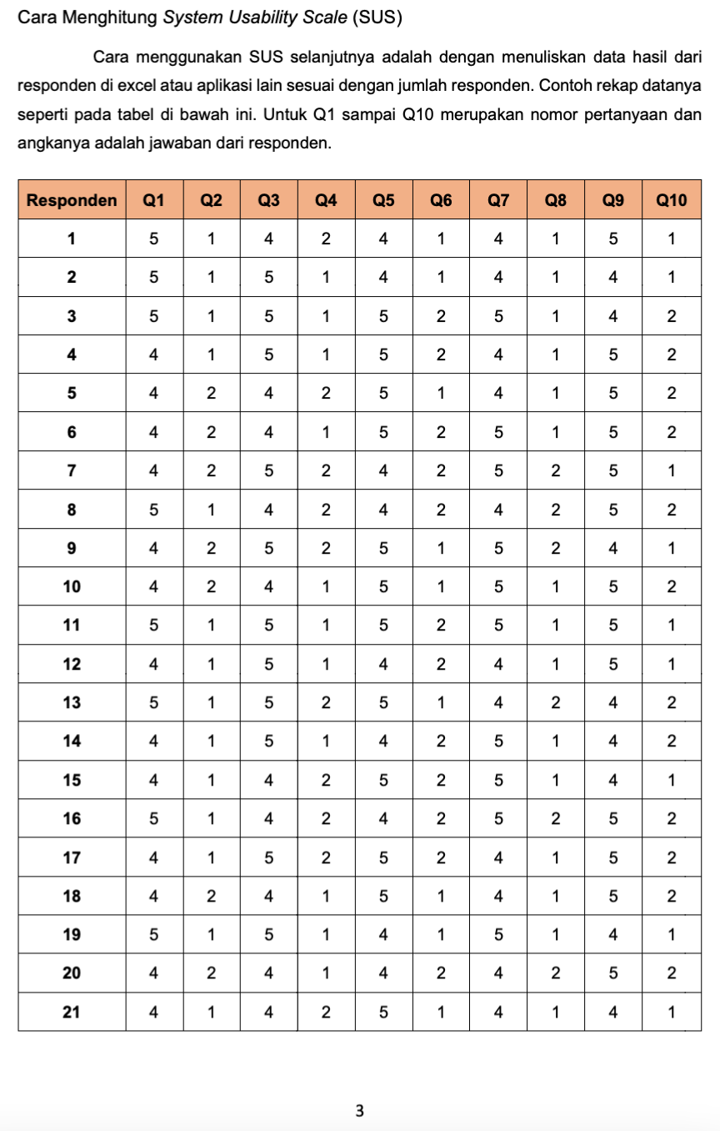

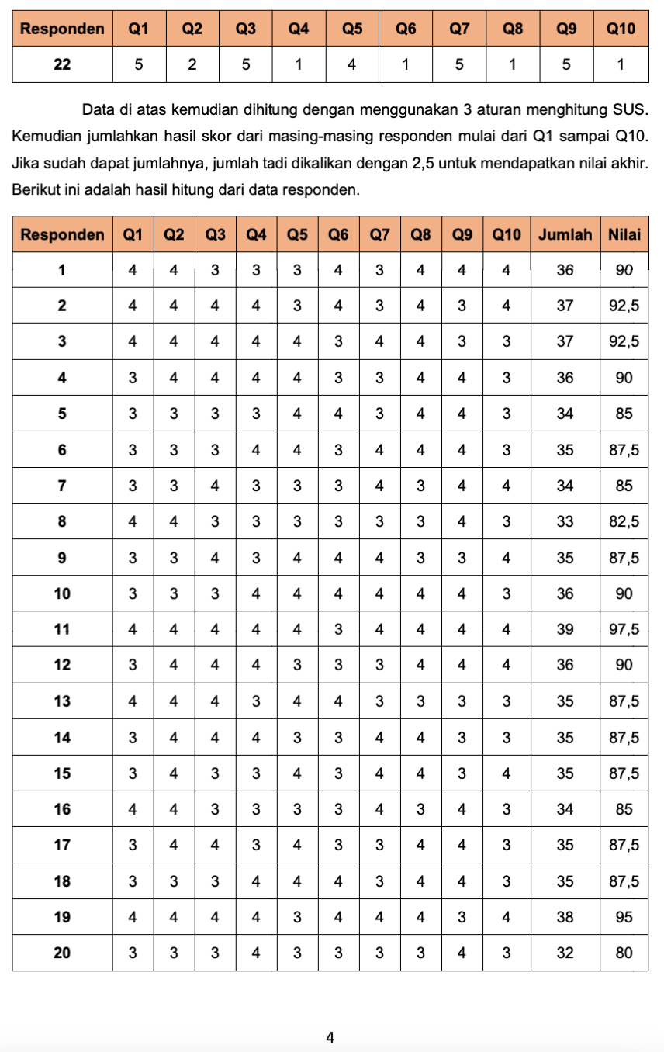

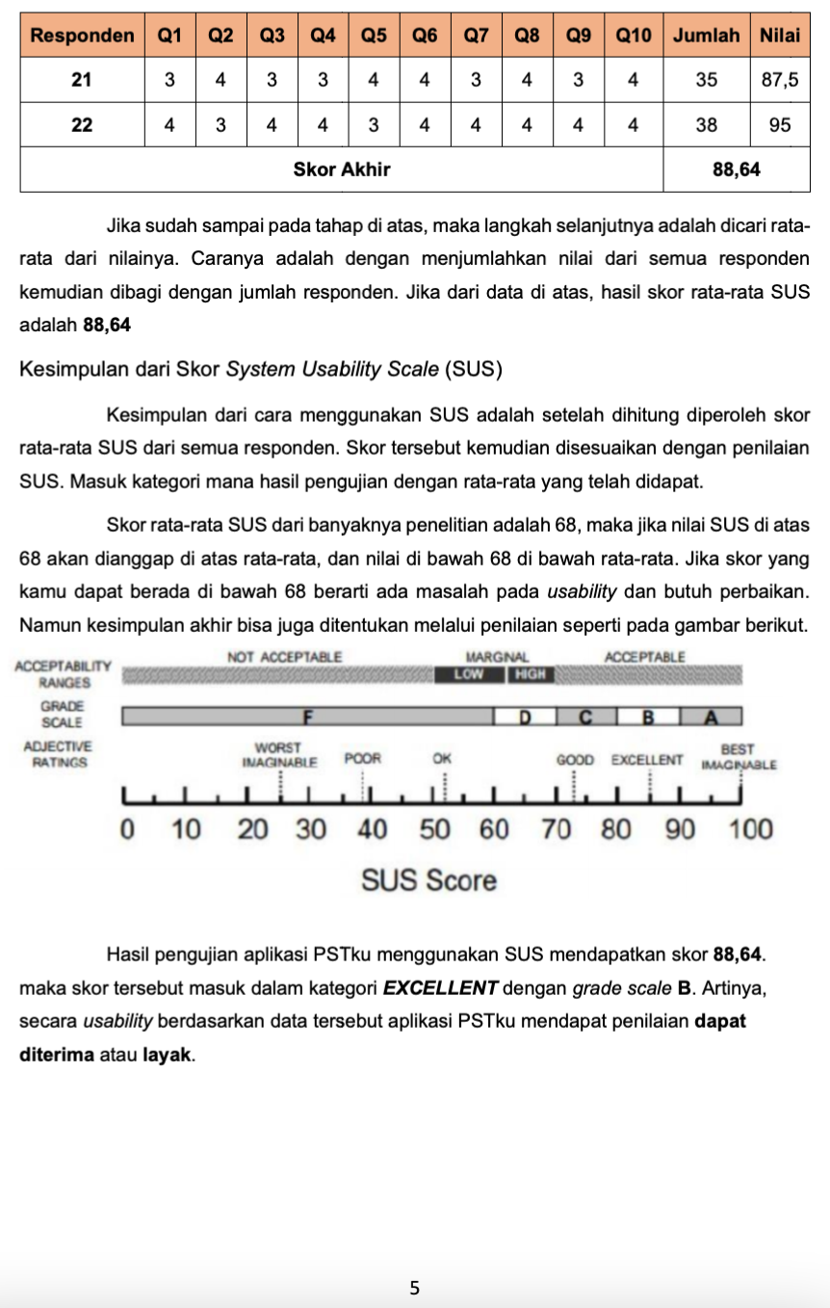

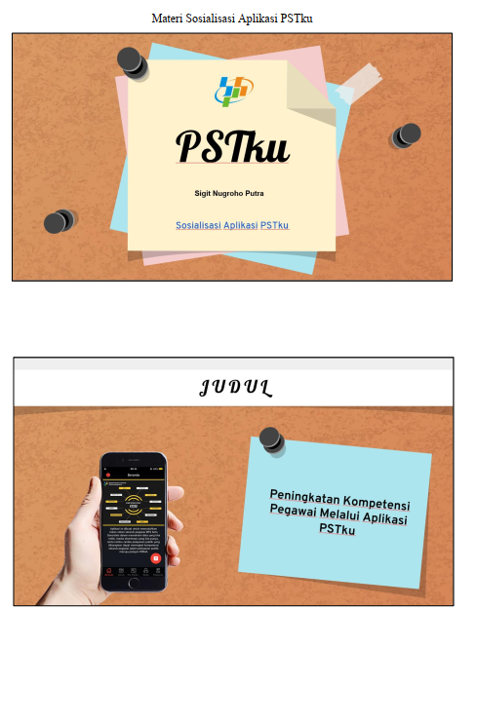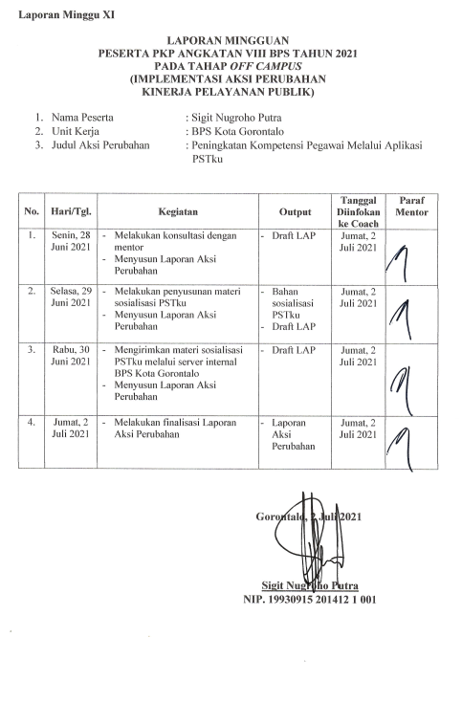Lampiran 19. Laporan Pekan Ke-XI Implementasi Aksi Perubahan

